Socialförsäkringsutskottets betänkande
2004/05:SfU4
Anpassningar med anledning av en ny statlig myndighet för socialförsäkringens administration

Sammanfattning
I betänkandet behandlar utskottet regeringens proposition 2003/04:152 Anpassningar med anledning av en ny statlig myndighet för socialförsäkringens administration jämte två motioner som väckts med anledning av propositionen. Propositionen har tagits fram i samarbete med Vänsterpartiet och Miljöpartiet de gröna.
I propositionen lämnas förslag till ändringar i nu gällande lagstiftning och förslag till ny lagstiftning. Lagarna föreslås träda i kraft den 1 januari 2005. Förslagen i propositionen är en konsekvens av riksdagens beslut om att den nuvarande socialförsäkringsadministrationen med 21 allmänna försäkringskassor och Riksförsäkringsverket skall avvecklas den 31 december 2004 och att en ny statlig myndighet, Försäkringskassan, inrättas den 1 januari 2005.
Försäkringsdelegationer skall inrättas i varje län. Utöver att bevaka att Försäkringskassans verksamhet bedrivs effektivt med god service föreslås att försäkringsdelegationerna skall besluta i frågor om regional finansiell samordning eller annan samverkan inom rehabiliteringsområdet. Socialförsäkringsnämnderna skall finnas kvar som beslutande organ och ha beslutanderätt i samma frågor som i dag. Nämndledamöterna skall utses av försäkringsdelegationerna. Ett allmänt ombud föreslås bli inrättat hos den nya Försäkringskassan. Det allmänna ombudet, som utses av regeringen, skall kunna överklaga Försäkringskassans beslut hos allmän förvaltningsdomstol. De stiftelser som i dag förvaltas av de allmänna försäkringskassorna överlämnas till förvaltning av den nya Försäkringskassan. Behörigheten att tillsätta styrelsemedlemmar i stiftelser bör överföras till den nya myndigheten.
Utskottet tillstyrker propositionen med vissa redaktionella ändringar och avstyrker motionerna.
I ärendet finns en reservation och ett särskilt yttrande.

Innehållsförteckning
Sammanfattning 1
Innehållsförteckning 2
Utskottets förslag till riksdagsbeslut 3
Utskottets överväganden 7
Anpassningar med anledning av en ny statlig myndighet för socialförsäkringens administration 7
Bakgrund 7
Propositionen 7
Motioner 9
Utskottets ställningstagande 10
Reservation 12
Sjukförsäkringen (punkt 3) 12
Särskilt yttrande 13
Propositionen 13
Förteckning över behandlade förslag 14
Regeringens lagförslag 18

Utskottets förslag till riksdagsbeslut
1. Stiftelser
Riksdagen antar regeringens förslag till lag om ändring i lagen (2004:274) med anledning av inrättande av Försäkringskassan. Därmed bifaller riksdagen propositionen i denna del och avslår motion 2003/04:Sf47.
2. Lagförslagen i övrigt
Riksdagen antar regeringens förslag till
1. lag om allmänt ombud hos Försäkringskassan,
2. lag om ändring i socialförsäkringslagen (1999:799),
3. lag om ändring i lagen (1962:381) om allmän försäkring,
4. lag om ändring i lagen (2004:275) om ändring i lagen (1962:381) om allmän försäkring,
5. lag om ändring i lagen (1976:380) om arbetsskadeförsäkring,
6. lag om ändring i lagen (1998:674) om inkomstgrundad ålderspension,
7. lag om ändring i brottsbalken,
8. lag om ändring i sekretesslagen (1980:100),
9. lag om ändring i arkivlagen (1990:782),
10. lag om ändring i lagen (1991:1047) om sjuklön med den ändringen att i 26 § hänvisningen till 17 § utgår,
11. lag om ändring i skattebetalningslagen (1997:483),
12. lag om ändring i inkomstskattelagen (1999:1229),
13. lag om ändring i lagen (1999:1230) om ikraftträdande av inkomstskattelagen (1999:1229),
14. lag om ändring i lagen (2003:763) om behandling av personuppgifter inom socialförsäkringens administration,
15. lag om ändring i lagen (2003:1210) om finansiell samordning av rehabiliteringsinsatser mellan allmän försäkringskassa, länsarbetsnämnd, kommun och landsting,
16. lag om upphävande av lagen (1961:263) om överflyttande på Riksför-säkringsverket av de uppgifter och befogenheter, som tillkommer riksförsäkringsanstalten och pensionsstyrelsen,
17. lag om upphävande av lagen (1962:401) om förvaltningen av de all-männa försäkringskassornas fonder för den obligatoriska och den fri-villiga sjukförsäkringen,
18. lag om ändring i äktenskapsbalken,
19. lag om ändring i föräldrabalken,
20. lag om ändring i lagen (2004:479) om ändring i utsökningsbalken,
21. lag om ändring i lagen (1947:529) om allmänna barnbidrag,
22. lag om ändring i lagen (1957:684) om betalningsväsendet under krigsförhållanden,
23. lag om ändring i lagen (1967:663) om tillägg till vissa trafiklivräntor,
24. lag om ändring i lagen (1967:919) om värdesäkring av yrkes-skadelivräntor m.m.,
25. lag om ändring i lagen (1971:289) om allmänna förvaltningsdomstolar,
26. lag om ändring i lagen (1973:214) om tillägg till vissa ansvarslivräntor,
27. lag om ändring i lagen (1974:174) om identitetsbeteckning för juridiska personer m.fl.,
28. lag om ändring i lagen (1974:525) om ersättning för viss födelsekon-trollerande verksamhet m.m.,
29. lag om ändring i lagen (1975:689) om tystnadsplikt för vissa tolkar och översättare,
30. lag om ändring i lagen (1977:265) om statligt personskadeskydd,
31. lag om ändring i lagen (1977:267) om krigsskadeersättning till sjömän,
32. lag om ändring i lagen (1981:1310) om offentliga funktionärers rätt till gottgörelse för rättegångskostnad i vissa mål m.m.,
33. lag om ändring i namnlagen (1982:670),
34. lag om ändring i hälso- och sjukvårdslagen (1982:763),
35. lag om ändring i lagen (1984:989) om socialförsäkringsväsendet under krig och krigsfara,
36. lag om ändring i tandvårdslagen (1985:125),
37. lag om ändring i lagen (1986:378) om förlängt barnbidrag,
38. lag om ändring i lagen (1988:360) om handläggning av ärenden om bilstöd till handikappade,
39. lag om ändring i lagen (1988:1463) om bidrag vid adoption av utländska barn,
40. lag om ändring i lagen (1988:1465) om ersättning och ledighet för närståendevård,
41. lag om ändring i lagen (1989:225) om ersättning till smittbärare med den ändringen att 15 § skall ha följande lydelse:
I fråga om ersättning enligt denna lag tillämpas även följande föreskrifter i lagen (1962:381) om allmän försäkring, nämligen
20 kap. 2 a § om provisoriskt beslut,
20 kap. 3 § om indragning eller nedsättning av ersättning,
20 kap. 5 § om preskription,
20 kap. 6 § om förbud mot utmätning och om överlåtelse,
20 kap. 7 § om skadestånd,
20 kap. 8 § första–tredje styckena och 9 § om skyldighet att lämna uppgifter,
20 kap. 8 § fjärde stycket om utredningsåtgärder,
20 kap. 9 a § om undantag från sekretess,
20 kap. 16 § om verkställighetsföreskrifter.,
42. lag om ändring i lagen (1990:569) om särskild löneskatt på vissa för-värvsinkomster,
43. lag om ändring i lagen (1990:773) om särskilt pensionstillägg till ålderspension för långvarig vård av sjukt eller handikappat barn,
44. lag om ändring i folkbokföringslagen (1991:481),
45. lag om ändring i lagen (1991:1488) om handläggning av vissa ersätt-ningar till den som tjänstgör inom totalförsvaret,
46. lag om ändring i lönegarantilagen (1992:497),
47. lag om ändring i lagen (1993:16) om försäkring mot vissa semester-lönekostnader,
48. lag om ändring i lagen (1993:387) om stöd och service till vissa funk-tionshindrade,
49. lag om ändring i lagen (1993:389) om assistansersättning,
50. lag om ändring i lagen (1993:737) om bostadsbidrag,
51. lag om ändring i lagen (1996:1030) om underhållsstöd,
52. lag om ändring i lagen (1993:1651) om läkarvårdsersättning,
53. lag om ändring i lagen (1993:1652) om ersättning för sjukgymnastik,
54. lag om ändring i postlagen (1993:1684),
55. lag om ändring i lagen (1994:260) om offentlig anställning,
56. lag om ändring i skuldsaneringslagen (1994:334),
57. lag om ändring i lagen (1994:1809) om totalförsvarsplikt,
58. lag om ändring i lagen (1997:238) om arbetslöshetsförsäkring,
59. lag om ändring i lagen (1998:284) om handläggningen av ärenden om yrkesskadeförsäkring m.m.,
60. lag om ändring i lagen (1998:675) om införande av lagen (1998:674) om inkomstgrundad ålderspension,
61. lag om ändring i lagen (1998:676) om statlig ålderspensionsavgift,
62. lag om ändring i lagen (1998:702) om garantipension,
63. lag om ändring i lagen (1998:703) om handikappersättning och vård-bidrag,
64. lag om ändring i lagen (1998:710) med vissa bestämmelser om Pre-miepensionsmyndigheten,
65. lag om ändring i lagen (1998:1755) om särskilda insatser för personer med tre fjärdedels sjukersättning eller aktivitetsersättning,
66. lag om ändring i lagen (1998:1757) om förvaltning av vissa fonder inom socialförsäkringsområdet,
67. lag om ändring i lagen (1999:568) om utlandsstyrkan inom För-svarsmakten,
68. lag om ändring i studiestödslagen (1999:1395),
69. lag om ändring i lagen (2000:192) om allmänna pensionsfonder (AP-fonder),
70. lag om ändring i lagen (2000:461) om efterlevandepension och efter-levandestöd till barn,
71. lag om ändring i socialavgiftslagen (2000:980),
72. lag om ändring i lagen (2000:981) om fördelning av socialavgifter,
73. lag om ändring i socialtjänstlagen (2001:453),
74. lag om ändring i lagen (2001:761) om bostadstillägg till pensionärer m.fl.,
75. lag om ändring i lagen (2001:853) om äldreförsörjningsstöd,
76. lag om ändring i lagen (2002:125) om överföring av värdet av pen-sionsrättigheter till och från Europeiska gemenskaperna,
77. lag om ändring i lagen (2002:208) om ändring i lagen (1998:675) om införande av lagen (1998:674) om inkomstgrundad ålderspension,
78. lag om ändring i lagen (2002:221) om konvention om social trygghet mellan Sverige och Kanada,
79. lag om ändring i lagen (2002:624) om rekryteringsbidrag till vuxen-studerande,
80. lag om ändring i lagen (2003:1217) om fortsatt lokal försöksverksamhet med finansiell samordning mellan socialförsäkring, hälso- och sjukvård och socialtjänst i vissa fall,
81. lag om ändring i lagen (2004:115) om självbetjäningstjänster via Internet inom socialförsäkringens administration,
82. lag om ändring i lagen (2004:543) om samtjänst vid medborgarkontor,
83. lag om ändring i lagen (2004:478) om ändring i lagen (1996:1030) om underhållsstöd med den ändringen att 12 § första stycket sista meningen skall ha följande lydelse: Ansökan om förlängt underhållsstöd skall göras av den studerande själv, även om han eller hon ännu inte fyllt 18 år.,
84. lag om ändring i lagen (2004:544) om ändring i lagen (1998:674) om inkomstgrundad ålderspension.
Därmed bifaller riksdagen propositionen i dessa delar.
3. Sjukförsäkringen
Riksdagen avslår motion 2003/04:Sf48.
Reservation (m, fp, kd, c)
Stockholm den 30 september 2004
På socialförsäkringsutskottets vägnar
Tomas Eneroth
Följande ledamöter har deltagit i beslutet: Tomas Eneroth (s), Per Westerberg (m), Bo Könberg (fp), Anita Jönsson (s), Mona Berglund Nilsson (s), Mariann Ytterberg (s), Anita Sidén (m), Lennart Klockare (s), Linnéa Darell (fp), Birgitta Carlsson (c), Kerstin Kristiansson Karlstedt (s), Anna Lilliehöök (m), Göte Wahlström (s), Mona Jönsson (mp), Kurt Kvarnström (s), Kenneth Lantz (kd) och Kalle Larsson (v).

Utskottets överväganden

Anpassningar med anledning av en ny statlig myndighet för socialförsäkringens administration
Utskottets förslag i korthet
Riksdagen bör bifalla regeringens förslag till lagändringar med anledning av införandet av en ny statlig myndighet för socialförsäkringens administration.
Riksdagen bör avslå motionsyrkanden om stramare regler i sjukförsäkringen samt om att försäkringsdelegationerna skall utse ledamöter i stiftelser.
Jämför reservation (m, fp, kd, c).

Bakgrund
Enligt riksdagens beslut skall den nuvarande socialförsäkringsadministrationen med 21 allmänna försäkringskassor och Riksförsäkringsverket (RFV) avvecklas den 31 december 2004 och en ny statlig myndighet för denna administration inrättas den 1 januari 2005 (prop. 2003/04:69, bet. 2003/04:SfU13, rskr. 2003/04:210).
I proposition 2003/04:69 angav regeringen att den nya myndigheten bör ledas av en styrelse med fullt ansvar och att en generaldirektör bör ansvara för och leda den löpande verksamheten. Ett förtroendemannaorgan, benämnt försäkringsdelegation, inrättas på länsnivå. Försäkringsdelegationerna bör bl.a. svara för bevakning av att myndighetens verksamhet på länsnivå bedrivs effektivt och med god service åt allmänheten samt fatta beslut om och medverka i samverkan med andra myndigheter på rehabiliteringsområdet. Försäkringsdelegationerna bör även årligen till regeringen rapportera resultaten av de utvärderingar som de gjort i sitt bevakningsuppdrag. Någon ändring av socialförsäkringsnämnderna och deras uppgifter bör inte ske. Ledamöterna i nämnderna bör emellertid utses av försäkringsdelegationerna.
Riksdagen gjorde i samband med behandlingen av propositionen ett tillkännagivande om att sammansättningen i en försäkringsdelegation bör återspegla de olika riksdagspartiernas styrkeförhållanden i respektive län. Vidare uttalade socialförsäkringsutskottet att antalet ledamöter i en försäkringsdelegation skall vara lägst fem och högst elva.

Propositionen
I förevarande proposition lämnas förslag till följdlagstiftning. Lagarna föreslås träda i kraft den 1 januari 2005, när den nya Försäkringskassan börjar sin verksamhet.
I propositionen föreslås att Försäkringskassan skall ha en försäkringsdelegation i varje län. Dess ledamöter utses av regeringen för en mandattid av fyra år. I enlighet med rikdagens tillkännagivande föreslås att ledamöterna skall utses på förslag av de politiska partier som finns representerade i riksdagen. Fördelningen av ledamöterna bör ske utifrån den procentuella andel av rösterna som riksdagspartierna vid det ordinarie valet till riksdagen erhållit i respektive län. Regeringen avser att i en kommande förordning med instruktion för den nya myndigheten införa bestämmelser om antalet ledamöter i en försäkringsdelegation. Regeringen bedömer att dessa bör vara lägst fem och högst elva.
Försäkringsdelegationen skall bevaka att Försäkringskassans verksamhet i länet bedrivs på ett effektivt sätt och med god service till allmänheten samt årligen till regeringen redovisa en utvärdering med anledning av de iakttagelser som gjorts. Vidare skall delegationen fatta beslut om Försäkringskassans deltagande i finansiell samordning eller annan samverkan inom rehabiliteringsområdet.
Vad gäller socialförsäkringsnämnderna föreslås att dessa skall behållas som beslutsorgan i samma slags ärenden som i dag. Ledamöterna i en socialförsäkringsnämnd skall utses av försäkringsdelegationen.
I propositionen föreslås vidare att en funktion som allmänt ombud, som utses av regeringen, skall inrättas hos Försäkringskassan. Det allmänna ombudet skall ha samma möjligheter att överklaga Försäkringskassans beslut som RFV har i dag i fråga om de allmänna försäkringskassornas beslut. Möjligheten för det allmänna att föra vidare principiellt viktiga frågor till domstolsprövning kommer annars att upphöra eftersom en myndighet inte anses kunna överklaga sina egna beslut. Det allmänna ombudet skall kunna överklaga Försäkringskassans beslut även till förmån för den enskilde.
Försäkringskassan skall företräda det allmänna i socialförsäkringsmål i allmän förvaltningsdomstol. Om det allmänna ombudet har överklagat Försäkringskassans beslut hos länsrätt företräder emellertid ombudet det allmänna i högre instans även om den enskilde har initierat processen där.
När det gäller forumregler föreslås att Försäkringskassans beslut som rör en person som är bosatt i Sverige överklagas hos den länsrätt inom vars domkrets personen hade sin hemortskommun när beslutet fattades. Beslut avseende personer som inte är bosatta i Sverige skall överklagas hos den länsrätt inom vars domkrets det första beslutet i saken fattades.
Sekretesslagen och lagen om behandling av personuppgifter inom socialförsäkringens administration ändras så att vad som sägs om allmän försäkringskassa eller RFV i stället skall gälla Försäkringskassan. Detta kommer enligt propositionen inte att innebära någon förändring i praktiken när det gäller handhavandet av uppgifter som behövs vid handläggning av ärenden.
Staten föreslås den 1 januari 2005 överta de allmänna försäkringskassornas tillgångar och skulder. Vidare skall staten överta ansvaret för de allmänna försäkringskassornas rättigheter samt förbindelser och övriga åtaganden. När det gäller de anställda regleras övergången av allmänna bestämmelser som finns i den arbetsrättsliga lagstiftningen.
De nuvarande fonderna för den obligatoriska och den frivilliga sjukförsäkringen skall avvecklas den 1 januari 2005 i samband med att den nya Försäkringskassan inrättas.
De stiftelser som förvaltas av de allmänna försäkringskassorna överlämnas den 1 januari 2005 till förvaltning av den nya Försäkringskassan. I propositionen anförs att det får ankomma på Försäkringskassan att överväga om det med hänsyn till en stiftelses ändamål eller stadgar finns skäl att överlåta åt Försäkringskassans ledning i länet att svara för att stiftelsernas avkastning används i enlighet med ändamålet. Om en stiftelses ändamål eller stadgar är utformade på ett sådant sätt att dessa är svåra att tillgodose, finns det möjlighet att ansöka om permutation hos Kammarkollegiet.
Den behörighet som en allmän försäkringskassa kan ha enligt en stiftelses stadgar att tillsätta styrelseledamot i de stiftelser som har egen förvaltning överförs till den nya Försäkringskassan. I propositionen anförs att det, för det fall en stiftelses föreskrifter om utseende av styrelseledamot inte står i överensstämmelse med att Försäkringskassan övertar den uppgiften, får ankomma på Försäkringskassan att meddela styrelsen för stiftelsen att Försäkringskassan inte längre är villig att utse styrelseledamot. Sedan ankommer det på styrelsen för stiftelsen att besluta om ändring av föreskriften samt ansöka om permutation.
En särskild utredare har tillsatts för att förbereda och genomföra bildandet av Försäkringskassan, genomförandeorganisationen (GEORG S 2003:13, dir. 2003:170). Utredaren skall vidta de åtgärder som krävs för att den nya myndigheten skall kunna inrättas den 1 januari 2005. Senast den 15 oktober 2004 skall förslag till instruktion för myndigheten lämnas och senast den 17 december 2004 en slutrapport.

Motioner
I motion 2003/04:Sf48 av Per Westerberg m.fl. (m) begärs att regeringen återkommer med förslag på ändringar i lagen om allmän försäkring (AFL) och sjuklönelagen. Motionärerna anser att en omorganisation inte är tillräcklig för att minska sjukfrånvaron. Likformighet och lägre sjukskrivningstal uppnås genom stramare och klarare regler i AFL och sjuklönelagen. Härigenom underlättas också en gemensam tolkning.
Marietta de Pourbaix-Lundin (m) begär i motion 2003/04:Sf47 beslut om att försäkringsdelegationerna skall utse ledamöter i stiftelser inom länet. Motionären anför vidare att det bör framgå av lagstiftningen att stiftelser begränsade till ett geografiskt område skall skötas av försäkringskassan där stiftelserna hör hemma.

Utskottets ställningstagande
Utskottet kan konstatera att syftet med förslagen om en sammanhållen myndighet är att ge nya och bättre förutsättningar för socialförsäkringsadministrationen att fullgöra de uppdrag som ges av riksdag och regering. Förutsättningarna för styrning och ledning av verksamheten blir enligt utskottets mening tydligare och bättre, vilket även är till gagn för de försäkrade, t.ex. i samband med insatser för att minska sjukfrånvaron. Även förutsättningarna för att kunna hantera de försäkrade rättvist och lika, liksom möjligheterna att få genomslag för gemensamma värderingar och förhållningssätt, förbättras genom att en rak och tydlig ansvars- och beslutsordning införs.
Med anledning av motion Sf48 vill utskottet peka på att organisationsförändringen är avsedd att åstadkomma en rättssäker tillämpning av socialförsäkringens regler men inte att i materiellt hänseende förändra försäkringens innehåll, något som utskottet noterade redan i samband med behandlingen av proposition 2003/04:69 En ny statlig myndighet för socialförsäkringens administration.
Utskottet avstyrker med det anförda motion 2003/04:Sf48.
Ett antal stiftelser berörs av reformen. Dessa har antingen egen förvaltning med styrelser som helt eller delvis har utsetts av försäkringskassornas styrelser eller s.k. anknuten förvaltning, vilket innebär att de förvaltas av försäkringskassorna.
I propositionen föreslås dels att stiftelser som i dag förvaltas av de allmänna försäkringskassorna fortsättningsvis bör förvaltas av den nya Försäkringskassan, dels att de allmänna försäkringskassornas behörighet att tillsätta styrelseledamöter i stiftelser med egen förvaltning bör överföras till den nya Försäkringskassan. Utskottet vill framhålla att vid Försäkringskassans utseende av styrelseledamot i regionalt förankrade stiftelser bör samråd ske med försäkringsdelegationen. Därvid bör stiftelseändamålets regionala förankring beaktas. Vad gäller stiftelser med s.k. anknuten förvaltning anger regeringen i propositionen hur Försäkringskassan i länet kan få inflytande över användningen av avkastningen i enlighet med stiftelsens ändamål. Om en stiftelses ändamål eller stadgar är utformade på ett sådant sätt att dessa är svåra att tillgodose, finns det möjlighet att ansöka om permutation hos Kammarkollegiet.
Mot bakgrund av det anförda tillstyrker utskottet förslaget till lag om ändring i lagen (2004:274) med anledning av inrättande av Försäkringskassan och avstyrker därmed motion 2003/04:Sf47.
Beträffande förtroendemannaorganisationen och försäkringsdelegationernas uppgifter anges i föreslagna 18 kap. 2 § AFL att försäkringsdelegationerna fattar beslut om Försäkringskassans deltagande i finansiell samordning och annan samverkan inom rehabiliteringsområdet. Utskottet noterar här bl.a. att det i syfte att skapa förutsättningar för en effektivare rehabilitering i samverkan har beslutats att högst 5 % av de beräknade utgifterna för sjukpenning skall få användas för samverkan inom rehabiliteringsområdet (prop. 2002/03:2, bet. 2002/03:SfU1, rskr. 2002/03:72). Utskottet vill också tydliggöra att de beslut delegationerna har att fatta enligt föreslagna 18 kap. 2 § AFL även omfattar Frisam, dvs. möjligheten för försäkringskassan att träffa överenskommelse med kommun, landsting eller länsarbetsnämnd om att samverka i syfte att uppnå en effektivare användning av tillgängliga resurser. Vidare vill utskottet erinra om sitt tidigare klargörande att antalet ledamöter i en försäkringsdelegation skall vara lägst fem och högst elva. När det gäller socialförsäkringsnämnder anges i propositionen att regeringen senare i förordning avser att reglera bl.a. mandatperiodens längd. Utskottets uppfattning är, i likhet med regeringens bedömning, att mandatperioden skall vara fyra år. Utskottet vill dessutom understryka att samma principer för sammansättningen av ledamöter i nämnderna bör tillämpas som gäller för sammansättningen av ledamöter i försäkringsdelegationerna. Utskottet utgår från att vad som här uttalats också utan ett tillkännagivande till regeringen beaktas i det fortsatta arbetet.
Vad gäller de föreslagna forumreglerna vill utskottet erinra om att det nyligen införts en särskild bestämmelse om behörig försäkringskassa för de fall där det i ett ärende om underhållsstöd råder sekretess för boförälderns eller barnets personuppgifter (prop. 2003/04:96, bet. 2003/04:SfU13, rskr. 2003/04:210). I de fall sekretess råder skall ärendet kunna prövas av den allmänna försäkringskassa som skall avgöra ärenden avseende den bidragsskyldige. Utskottet noterar att denna bestämmelse föreslås upphöra i och med införandet av en ny sammanhållen myndighet och att det får ankomma på Försäkringskassan att inom myndigheten reglera handläggningen i dessa fall. I propositionen föreslås vidare att Försäkringskassans beslut som rör en person som är bosatt i Sverige överklagas hos den länsrätt inom vars domkrets personen är folkbokförd. Detta kan enligt utskottets uppfattning medföra att det skyddsintresse som de ändrade behörighetsreglerna syftade till inte kan tillgodoses i de fall en boförälder med sekretessbelagda personuppgifter överklagar ett beslut i ett underhållsstödsärende. Utskottets mening är att omorganisationen inte i något fall skall kunna få en sådan effekt. Utskottet utgår från att regeringen beaktar det anförda och överväger lämplig lösning.
Lagförslag 80 i propositionen, lag om ändring i lagen (2002:546) om behandling av personuppgifter i den arbetsmarknadspolitiska verksamheten, har överlämnats till arbetsmarknadsutskottet för samordning med i proposition 2003/04:142 föreslagen ändring i 5 § samma lag.
Utskottet tillstyrker lagförslagen i övrigt med vissa redaktionella ändringar, vilka framgår av utskottets förslag till riksdagsbeslut.

Reservation
Utskottets förslag till riksdagsbeslut och ställningstaganden har föranlett följande reservation. I rubriken anges inom parentes vilken punkt i utskottets förslag till riksdagsbeslut som behandlas i avsnittet.

Sjukförsäkringen (punkt 3)
av Per Westerberg (m), Bo Könberg (fp), Anita Sidén (m), Linnéa Darell (fp), Birgitta Carlsson (c), Anna Lilliehöök (m) och Kenneth Lantz (kd).
Förslag till riksdagsbeslut
Vi anser att utskottets förslag under punkt 3 borde ha följande lydelse:
Riksdagen tillkännager för regeringen som sin mening vad som anförs i reservationen. Riksdagen bifaller därmed delvis motion 2003/04:Sf48.
Ställningstagande
Enbart en omorganisation av försäkringskassan leder inte till färre sjukskrivningar. Lägre sjukfrånvaro uppnås bl.a. genom stramare och klarare regler för sjukskrivning. Men också genom bättre rehabilitering, nationell vårdgaranti, finansiell samordning och en fungerande arbetsmarknad för de som behöver byta arbete.
Regeringen bör genomföra en kartläggning av effekterna kring de förändringar som skett under 1990-talet avseende sjukdomsbegreppet för att bedöma dess påverkan på sjukskrivningarna. Regeringen bör snarast återkomma till riksdagen med en redovisning av resultatet och förslag till förändringar i syfte att tydliggöra sjukförsäkringens regelverk.

Särskilt yttrande
Utskottets beredning av ärendet har föranlett följande särskilda yttranden.

Propositionen
av Bo Könberg (fp), Linnéa Darell (fp) och Birgitta Carlsson (c).
Det är inte i första hand försäkringskassornas organisation som orsakat problemen i t.ex. sjukförsäkringen. Ansvaret måste i stället bäras av regeringen som förvägrat försäkringskassorna både effektiva verktyg och tillräckliga resurser för att kunna hantera problemen med sjukfrånvaron. Orsakerna till krisen i sjukförsäkringen ligger på andra håll än i kassorna och deras regionala uppbyggnad.

Bilaga 1

Förteckning över behandlade förslag
Propositionen
2003/04:152 Anpassningar med anledning av en ny statlig myndighet för socialförsäkringens administration:
Regeringen föreslår att riksdagen antar regeringens förslag till
1. lag om allmänt ombud hos Försäkringskassan,
2. lag om ändring i lagen (2004:274) med anledning av inrättande av Försäkringskassan,
3. lag om ändring i socialförsäkringslagen (1999:799),
4. lag om ändring i lagen (1962:381) om allmän försäkring,
5. lag om ändring i lagen (2004:275) om ändring i lagen (1962:381) om allmän försäkring,
6. lag om ändring i lagen (1976:380) om arbetsskadeförsäkring,
7. lag om ändring i lagen (1998:674) om inkomstgrundad ålderspension,
8. lag om ändring i brottsbalken,
9. lag om ändring i sekretesslagen (1980:100),
10. lag om ändring i arkivlagen (1990:782),
11. lag om ändring i lagen (1991:1047) om sjuklön,
12. lag om ändring i skattebetalningslagen (1997:483),
13. lag om ändring i inkomstskattelagen (1999:1229),
14. lag om ändring i lagen (1999:1230) om ikraftträdande av inkomst-skattelagen (1999:1229),
15. lag om ändring i lagen (2003:763) om behandling av personuppgifter inom socialförsäkringens administration,
16. lag om ändring i lagen (2003:1210) om finansiell samordning av rehabiliteringsinsatser mellan allmän försäkringskassa, länsarbetsnämnd, kommun och landsting,
17. lag om upphävande av lagen (1961:263) om överflyttande på Riksför-säkringsverket av de uppgifter och befogenheter, som tillkommer riksförsäkringsanstalten och pensionsstyrelsen,
18. lag om upphävande av lagen (1962:401) om förvaltningen av de all-männa försäkringskassornas fonder för den obligatoriska och den fri-villiga sjukförsäkringen,
19. lag om ändring i äktenskapsbalken,
20. lag om ändring i föräldrabalken,
21. lag om ändring i lagen (2004:000) om ändring i utsökningsbalken,
22. lag om ändring i lagen (1947:529) om allmänna barnbidrag,
23. lag om ändring i lagen (1957:684) om betalningsväsendet under krigsförhållanden,
24. lag om ändring i lagen (1967:663) om tillägg till vissa trafiklivräntor,
25. lag om ändring i lagen (1967:919) om värdesäkring av yrkesskadeliv-räntor m.m.,
26. lag om ändring i lagen (1971:289) om allmänna förvaltningsdomstolar,
27. lag om ändring i lagen (1973:214) om tillägg till vissa ansvarslivräntor,
28. lag om ändring i lagen (1974:174) om identitetsbeteckning för juridiska personer m.fl.,
29. lag om ändring i lagen (1974:525) om ersättning för viss födelsekon-trollerande verksamhet m.m.,
30. lag om ändring i lagen (1975:689) om tystnadsplikt för vissa tolkar och översättare,
31. lag om ändring i lagen (1977:265) om statligt personskadeskydd,
32. lag om ändring i lagen (1977:267) om krigsskadeersättning till sjömän,
33. lag om ändring i lagen (1981:1310) om offentliga funktionärers rätt till gottgörelse för rättegångskostnad i vissa mål m.m.,
34. lag om ändring i namnlagen (1982:670),
35. lag om ändring i hälso- och sjukvårdslagen (1982:763),
36. lag om ändring i lagen (1984:989) om socialförsäkringsväsendet under krig och krigsfara,
37. lag om ändring i tandvårdslagen (1985:125),
38. lag om ändring i lagen (1986:378) om förlängt barnbidrag,
39. lag om ändring i lagen (1988:360) om handläggning av ärenden om bilstöd till handikappade,
40. lag om ändring i lagen (1988:1463) om bidrag vid adoption av utländska barn,
41. lag om ändring i lagen (1988:1465) om ersättning och ledighet för närståendevård,
42. lag om ändring i lagen (1989:225) om ersättning till smittbärare,
43. lag om ändring i lagen (1990:569) om särskild löneskatt på vissa för-värvsinkomster,
44. lag om ändring i lagen (1990:773) om särskilt pensionstillägg till ålderspension för långvarig vård av sjukt eller handikappat barn,
45. lag om ändring i folkbokföringslagen (1991:481),
46. lag om ändring i lagen (1991:1488) om handläggning av vissa ersätt-ningar till den som tjänstgör inom totalförsvaret,
47. lag om ändring i lönegarantilagen (1992:497),
48. lag om ändring i lagen (1993:16) om försäkring mot vissa semester-lönekostnader,
49. lag om ändring i lagen (1993:387) om stöd och service till vissa funk-tionshindrade,
50. lag om ändring i lagen (1993:389) om assistansersättning,
51. lag om ändring i lagen (1993:737) om bostadsbidrag,
52. lag om ändring i lagen (1996:1030) om underhållsstöd,
53. lag om ändring i lagen (1993:1651) om läkarvårdsersättning,
54. lag om ändring i lagen (1993:1652) om ersättning för sjukgymnastik,
55. lag om ändring i postlagen (1993:1684),
56. lag om ändring i lagen (1994:260) om offentlig anställning,
57. lag om ändring i skuldsaneringslagen (1994:334),
58. lag om ändring i lagen (1994:1809) om totalförsvarsplikt,
59. lag om ändring i lagen (1997:238) om arbetslöshetsförsäkring,
60. lag om ändring i lagen (1998:284) om handläggningen av ärenden om yrkesskadeförsäkring m.m.,
61. lag om ändring i lagen (1998:675) om införande av lagen (1998:674) om inkomstgrundad ålderspension,
62. lag om ändring i lagen (1998:676) om statlig ålderspensionsavgift,
63. lag om ändring i lagen (1998:702) om garantipension,
64. lag om ändring i lagen (1998:703) om handikappersättning och vård-bidrag,
65. lag om ändring i lagen (1998:710) med vissa bestämmelser om Pre-miepensionsmyndigheten,
66. lag om ändring i lagen (1998:1755) om särskilda insatser för personer med tre fjärdedels sjukersättning eller aktivitetsersättning,
67. lag om ändring i lagen (1998:1757) om förvaltning av vissa fonder inom socialförsäkringsområdet,
68. lag om ändring i lagen (1999:568) om utlandsstyrkan inom För-svarsmakten,
69. lag om ändring i studiestödslagen (1999:1395),
70. lag om ändring i lagen (2000:192) om allmänna pensionsfonder (AP-fonder),
71. lag om ändring i lagen (2000:461) om efterlevandepension och efter-levandestöd till barn,
72. lag om ändring i socialavgiftslagen (2000:980),
73. lag om ändring i lagen (2000:981) om fördelning av socialavgifter,
74. lag om ändring i socialtjänstlagen (2001:453),
75. lag om ändring i lagen (2001:761) om bostadstillägg till pensionärer m.fl.,
76. lag om ändring i lagen (2001:853) om äldreförsörjningsstöd,
77. lag om ändring i lagen (2002:125) om överföring av värdet av pen-sionsrättigheter till och från Europeiska gemenskaperna,
78. lag om ändring i lagen (2002:208) om ändring i lagen (1998:675) om införande av lagen (1998:674) om inkomstgrundad ålderspension,
79. lag om ändring i lagen (2002:221) om konvention om social trygghet mellan Sverige och Kanada,
81. lag om ändring i lagen (2002:624) om rekryteringsbidrag till vuxen-studerande,
82. lag om ändring i lagen (2003:1217) om fortsatt lokal försöksverksamhet med finansiell samordning mellan socialförsäkring, hälso- och sjukvård och socialtjänst i vissa fall,
83. lag om ändring i lagen (2004:115) om självbetjäningstjänster via Internet inom socialförsäkringens administration,
84. lag om ändring i lagen (2004:000) om samtjänst vid medborgarkontor,
85. lag om ändring i lagen (2004:000) om ändring i lagen (1996:1030) om underhållsstöd och
86. lag om ändring i lagen (2004:000) om ändring i lagen (1998:674) om inkomstgrundad ålderspension.
Lagförslag 80 i propositionen, lag om ändring i lagen (2002:546) om behandling av personuppgifter i den arbetsmarknadspolitiska verksamheten, är överlämnat till arbetsmarknadsutskottet.
Lagförslagen återfinns som bilaga 2 till betänkandet.
Följdmotioner
2003/04:Sf47 av Marietta de Pourbaix-Lundin (m):
Riksdagen beslutar att försäkringsdelegationer utser ledamöter i stiftelser i enlighet med vad som anförs i motionen.
2003/04:Sf48 av Per Westerberg m.fl. (m):
Riksdagen begär att regeringen återkommer med förslag på ändringar i lagen om allmän försäkring och lagen om sjuklön i enlighet med vad som anförs i motionen.

Bilaga 2

Regeringens lagförslag
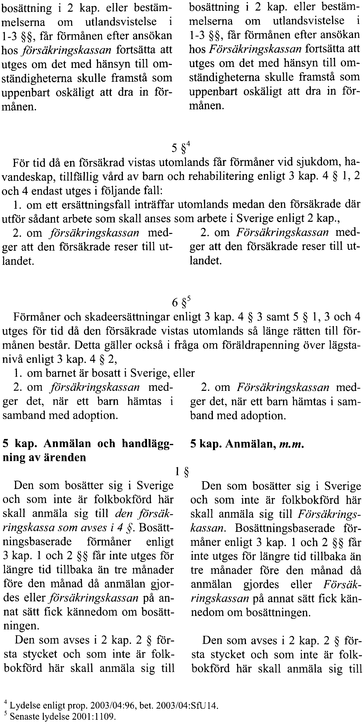
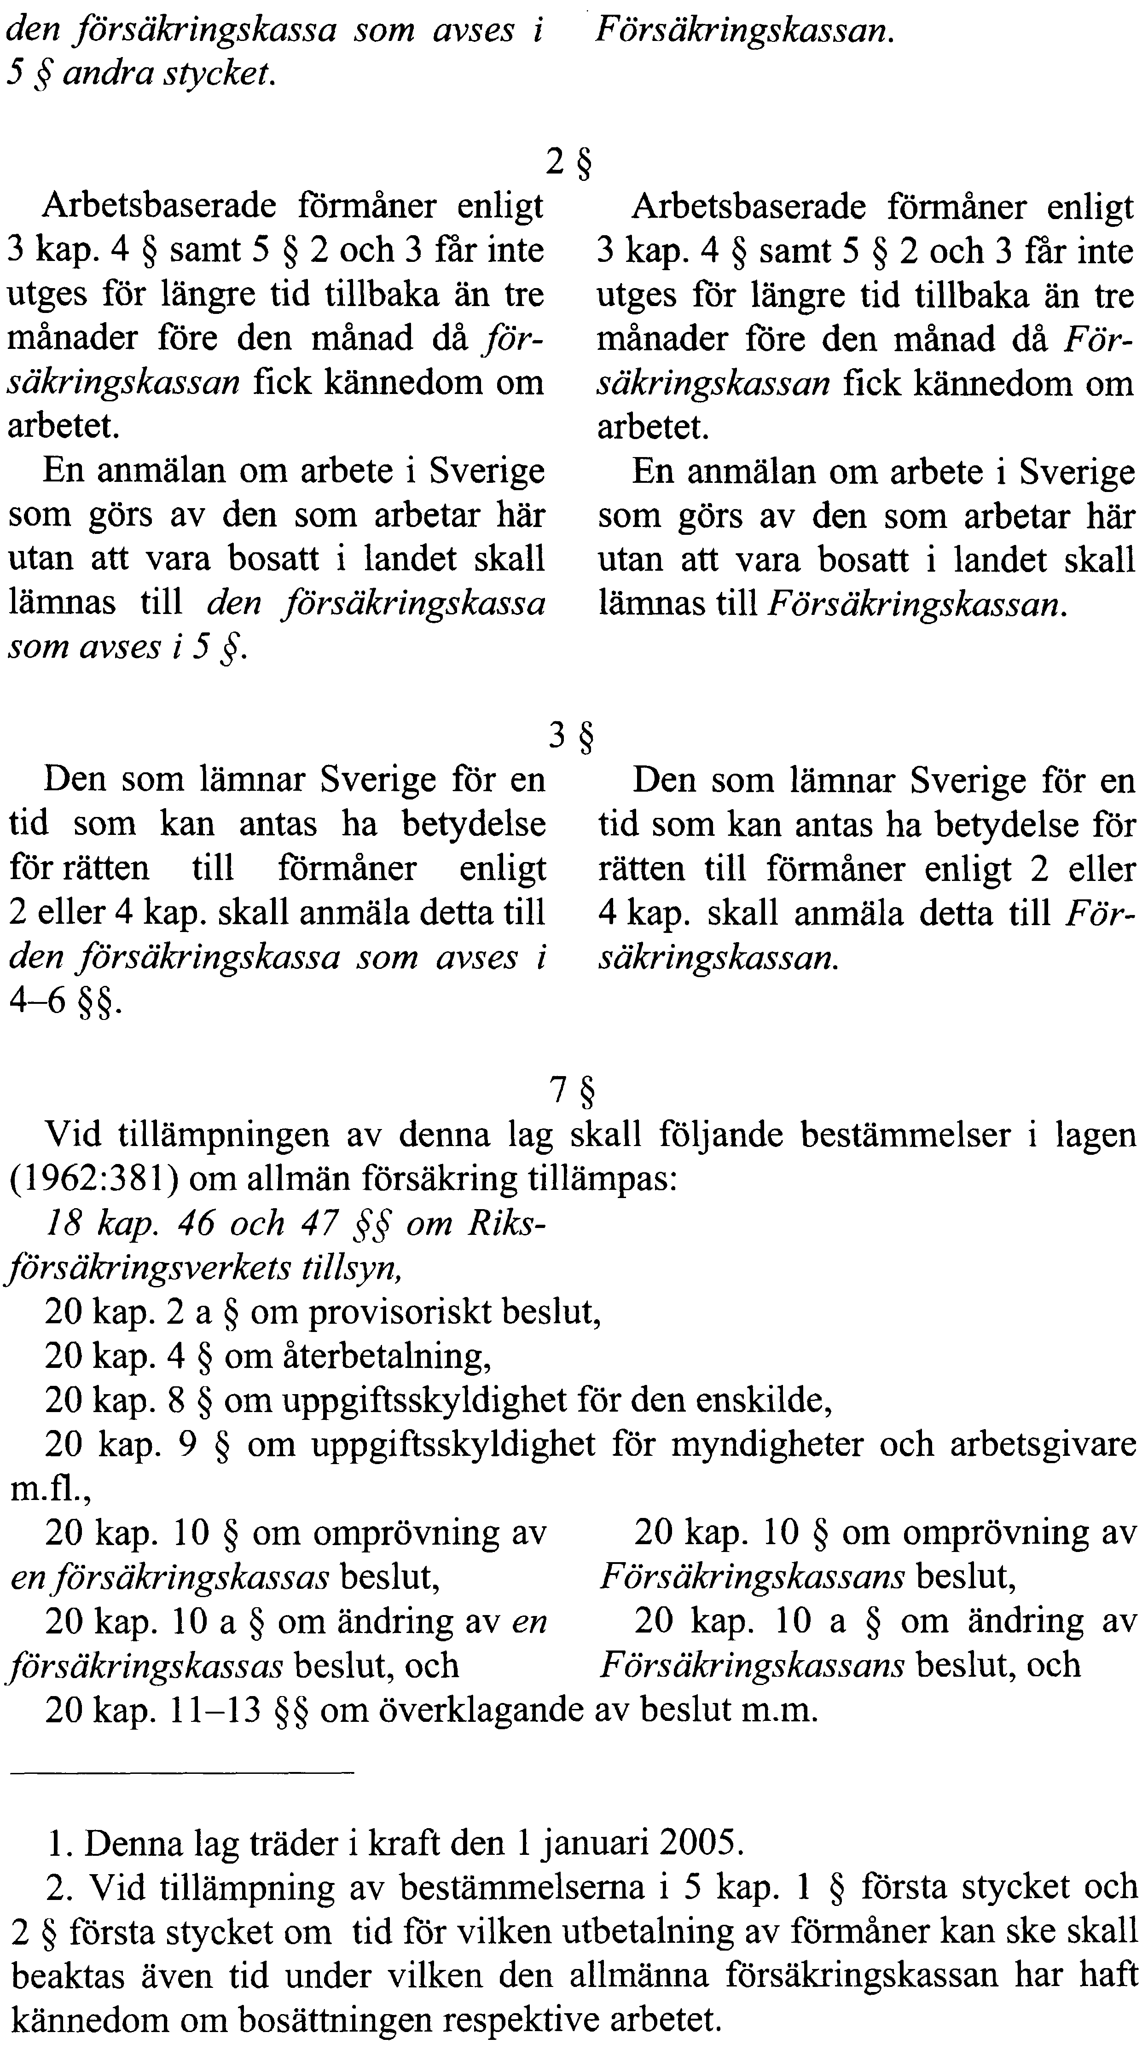
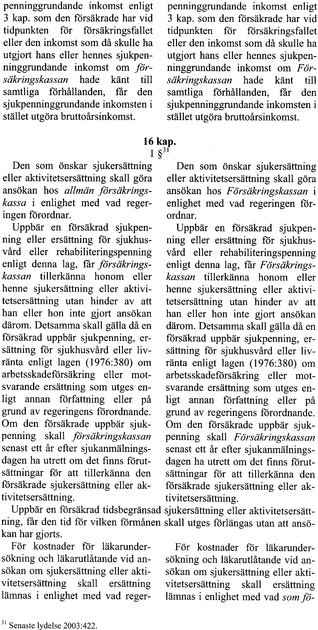
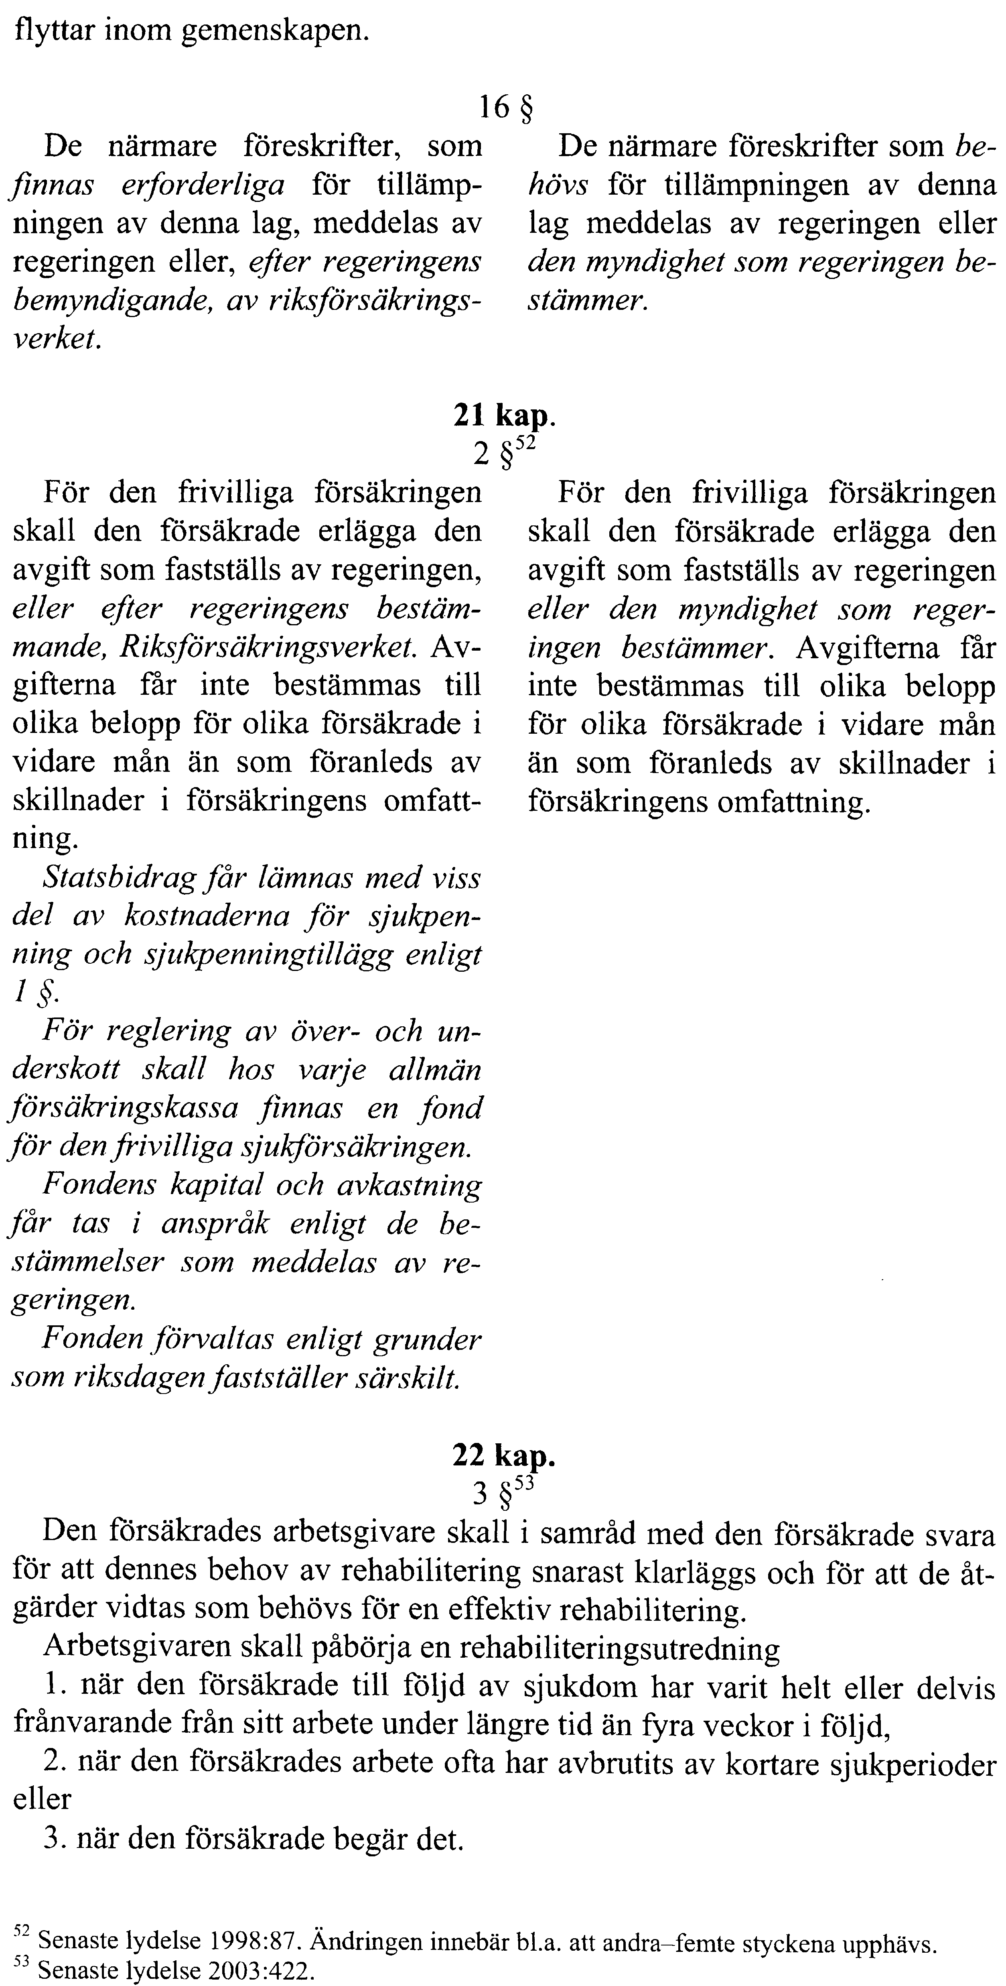
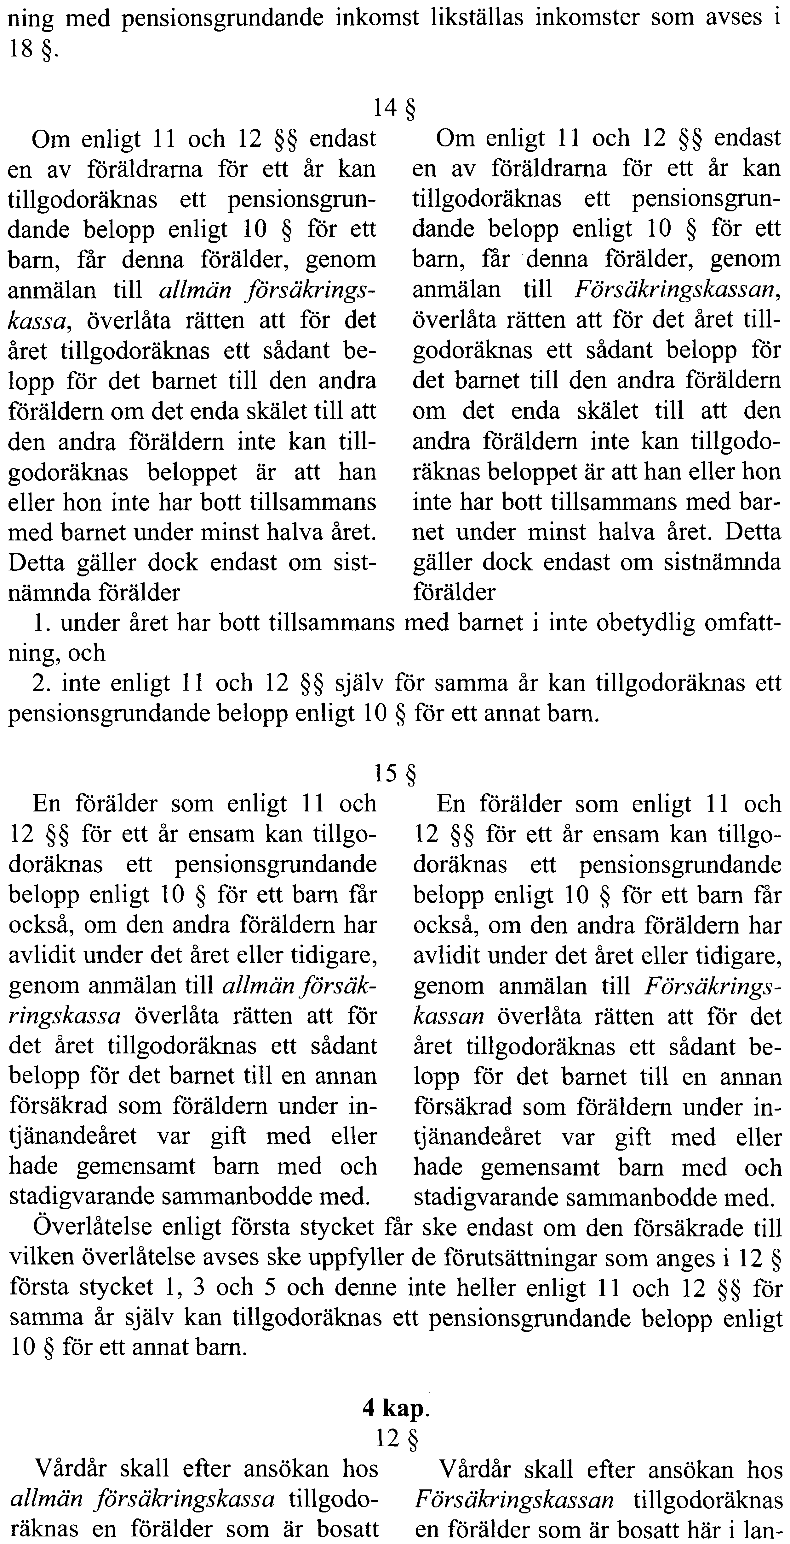

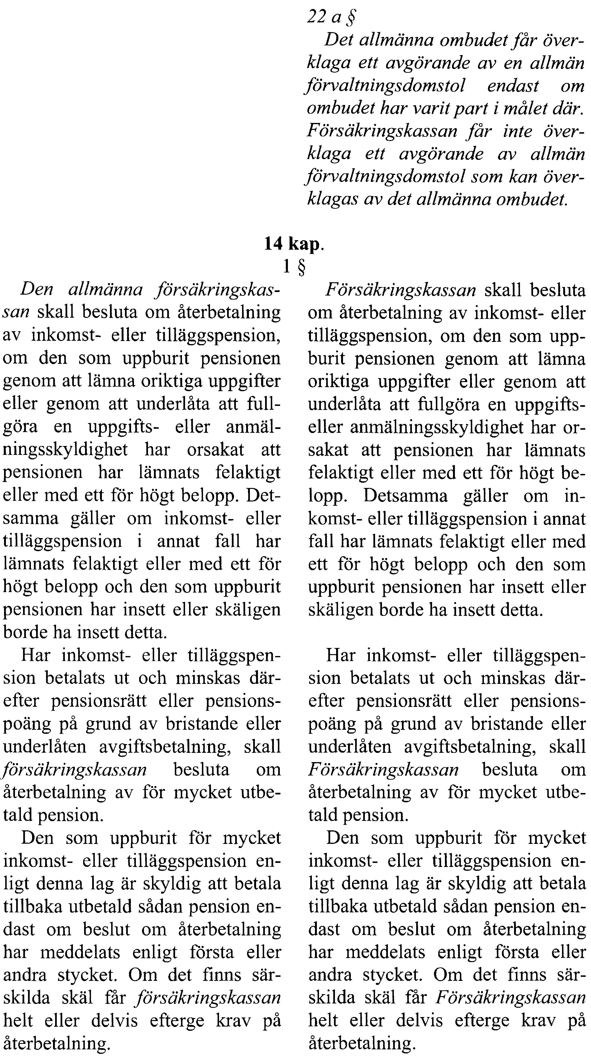
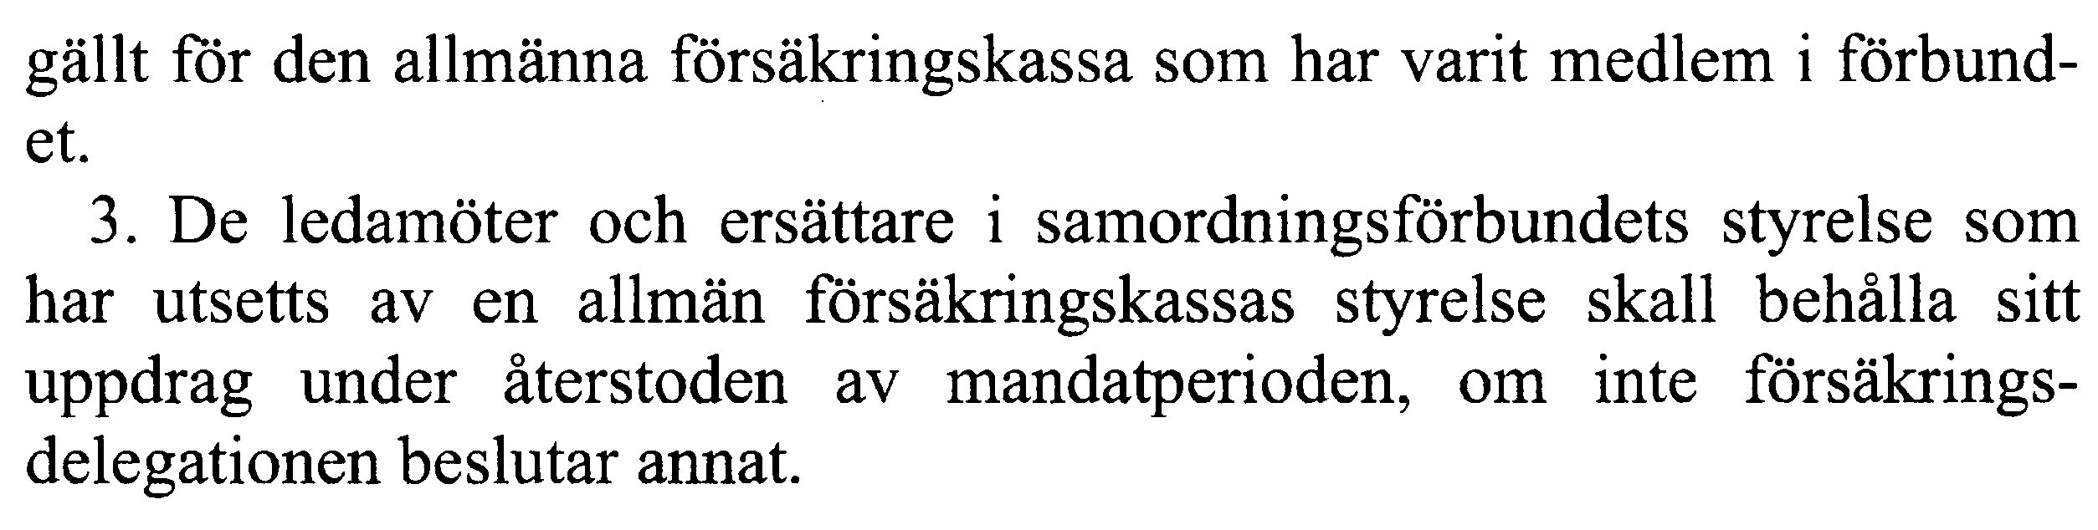
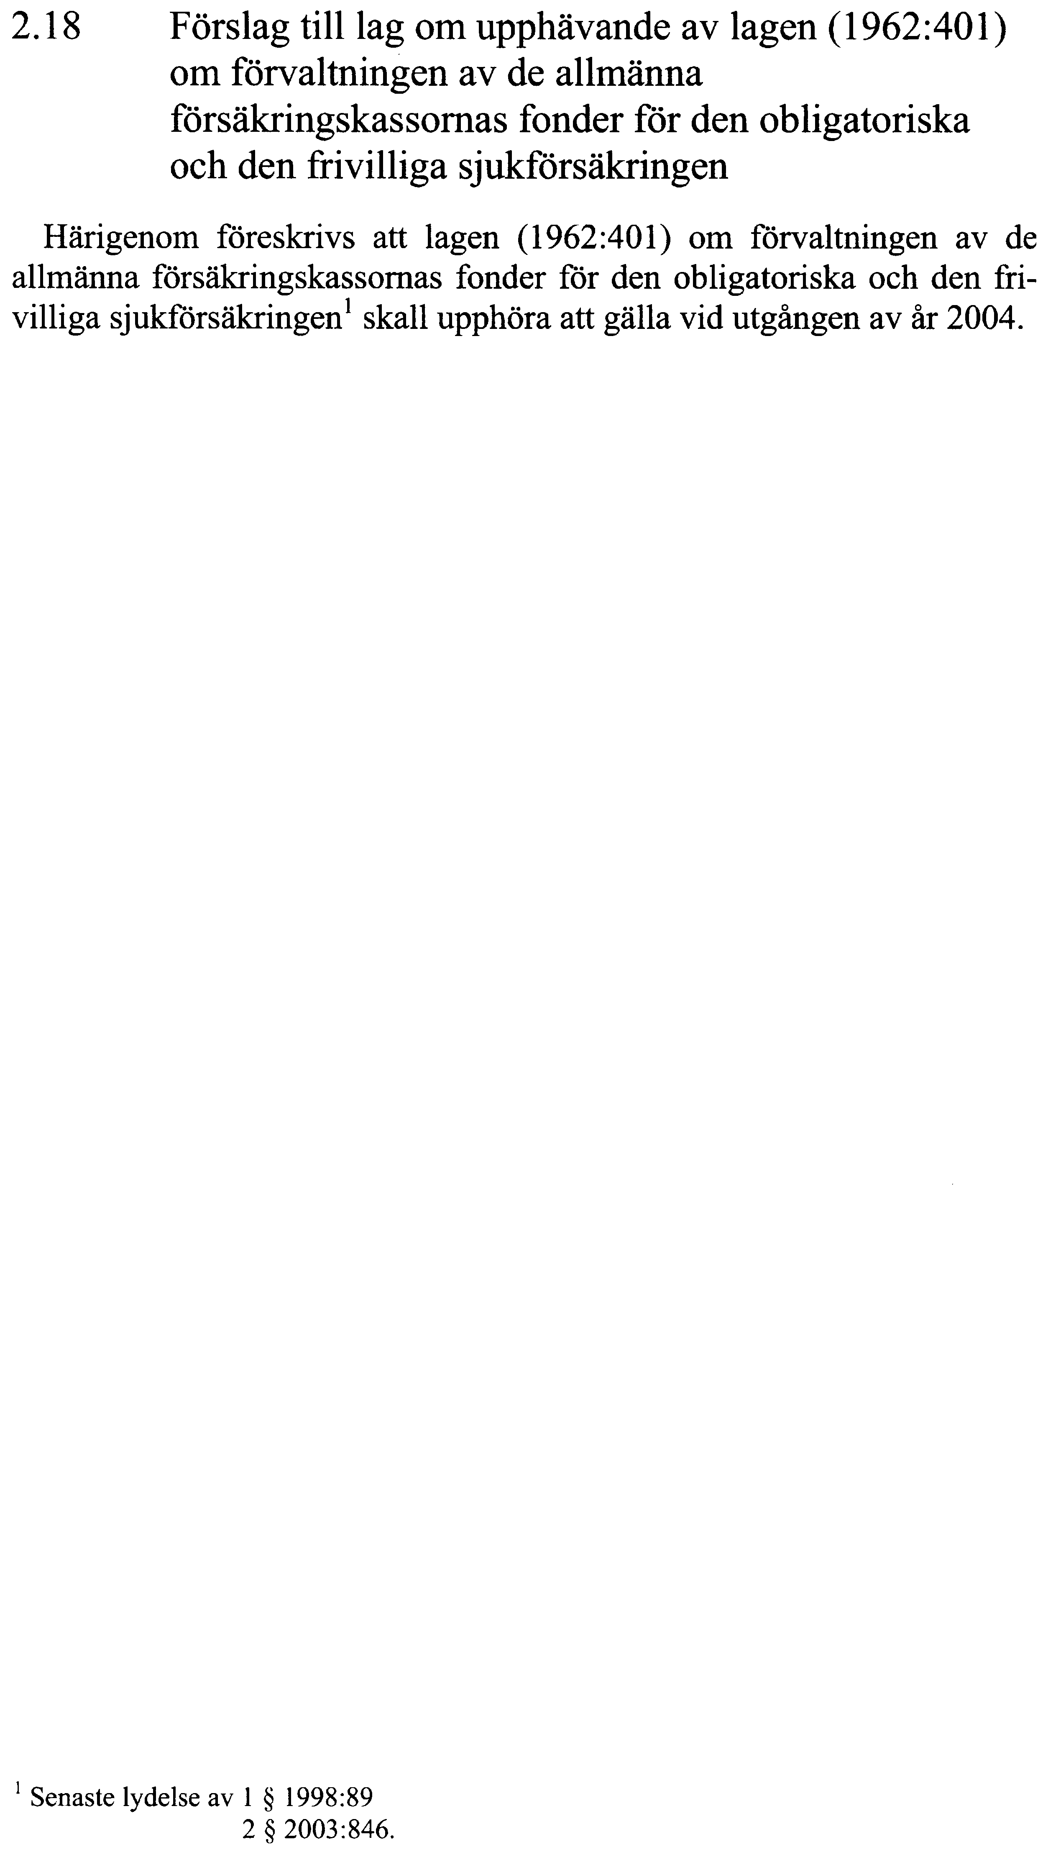
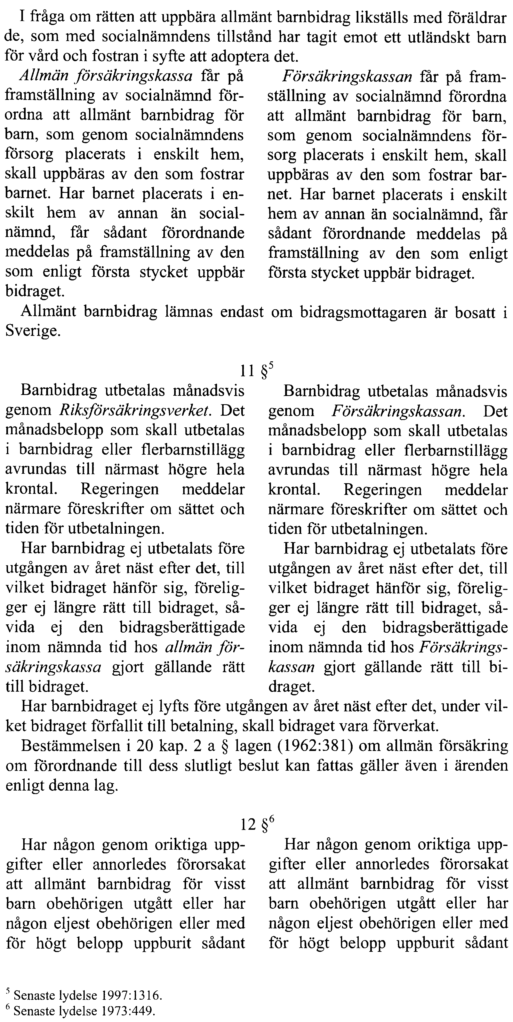
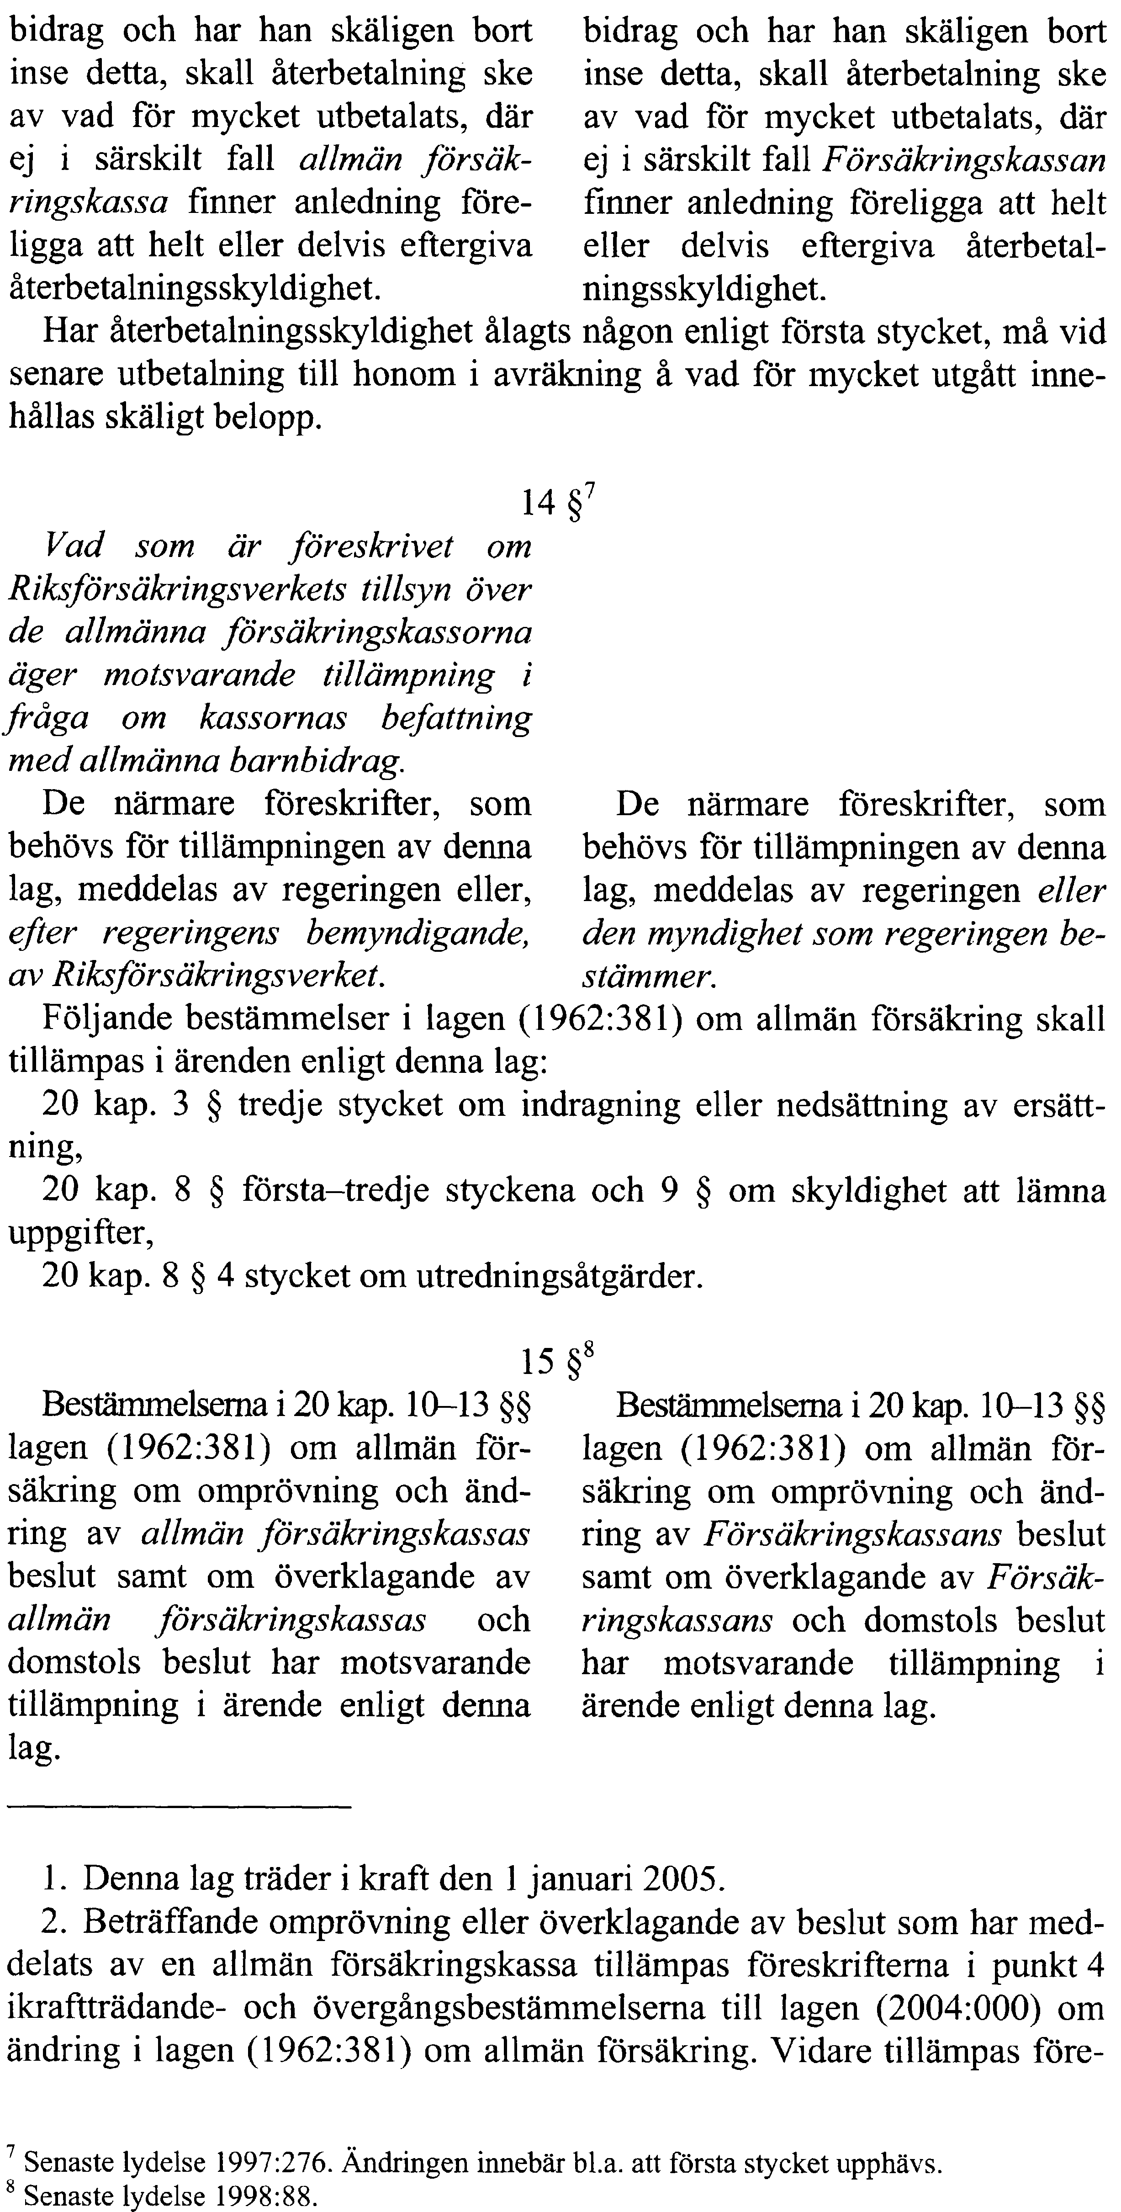
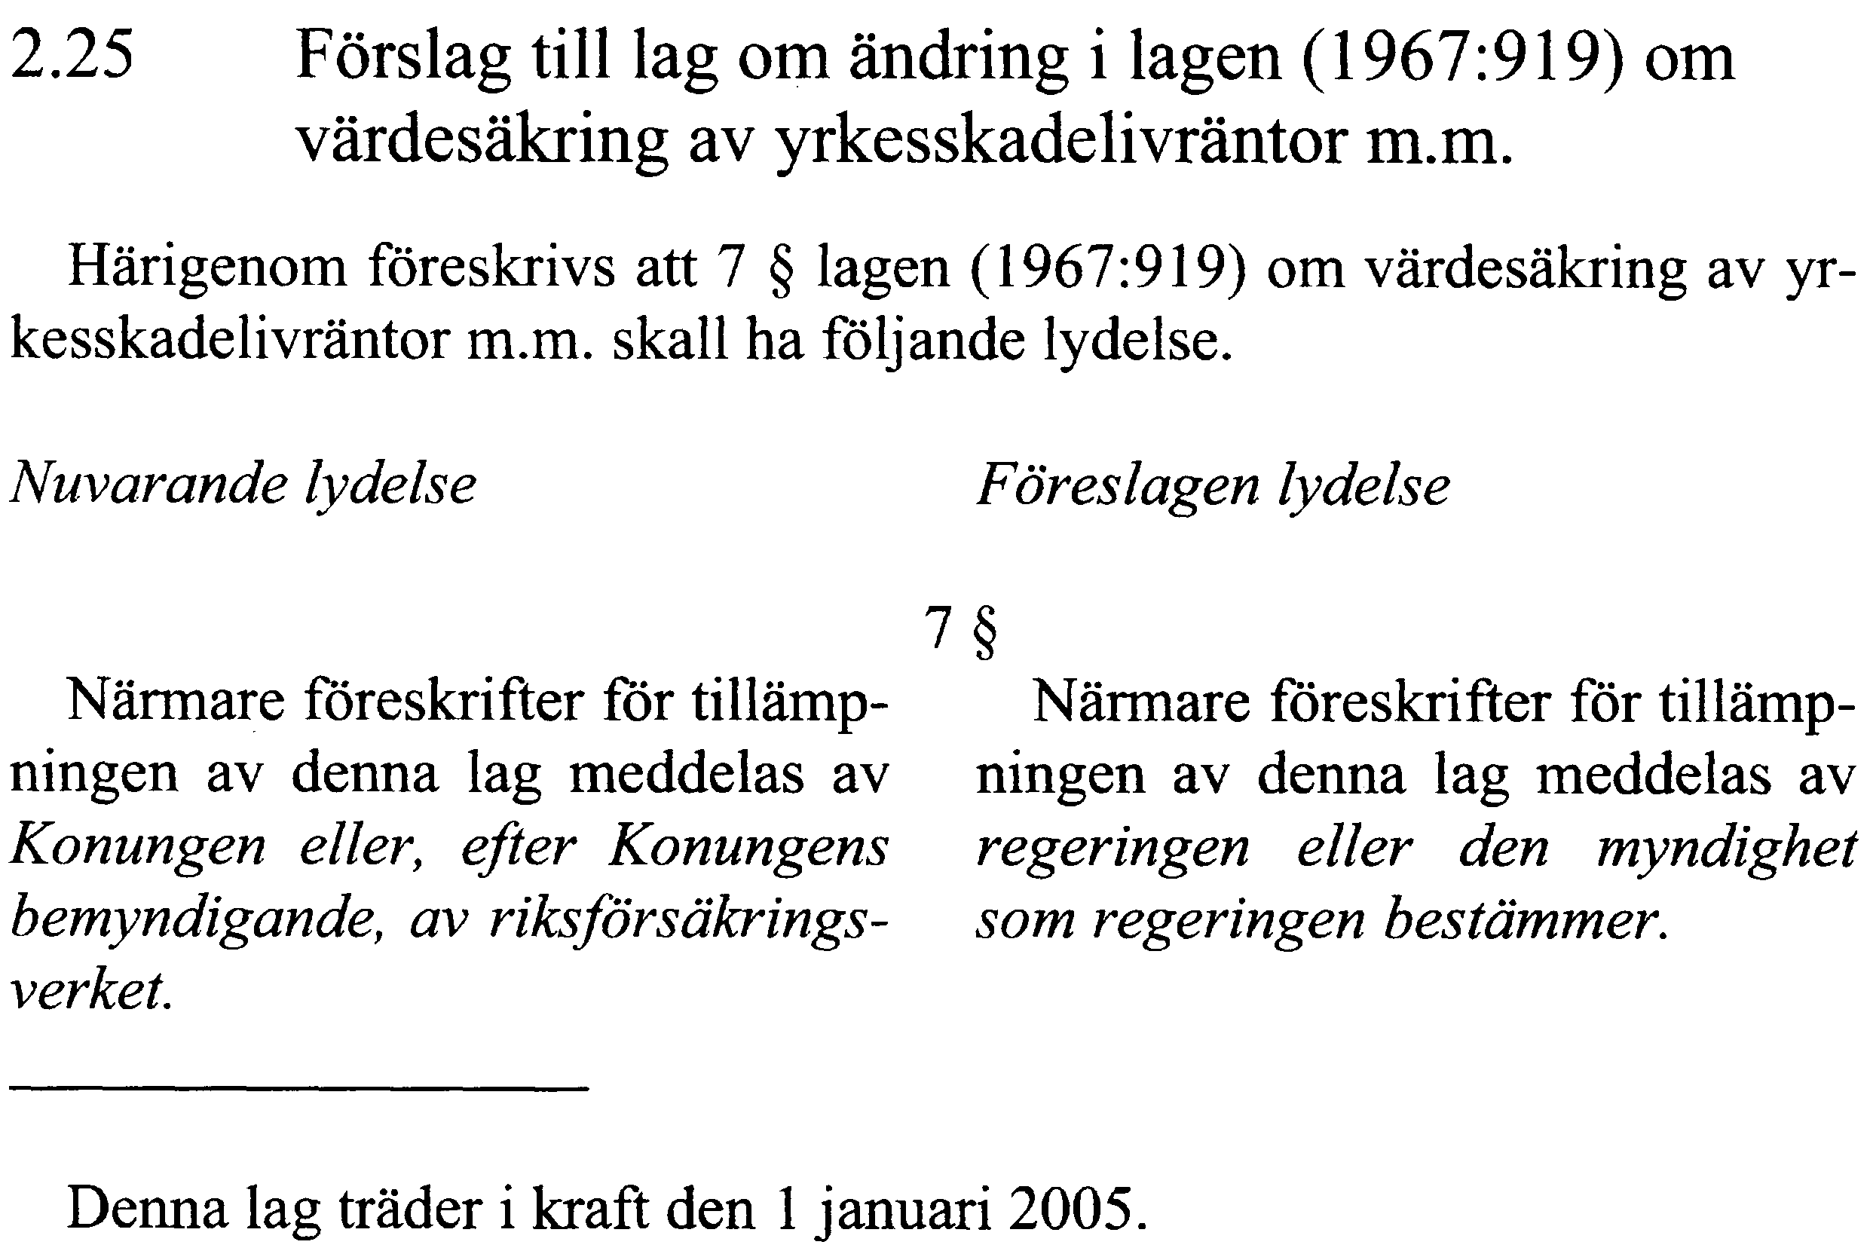

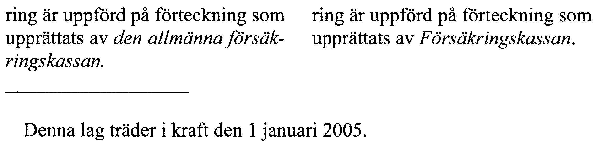
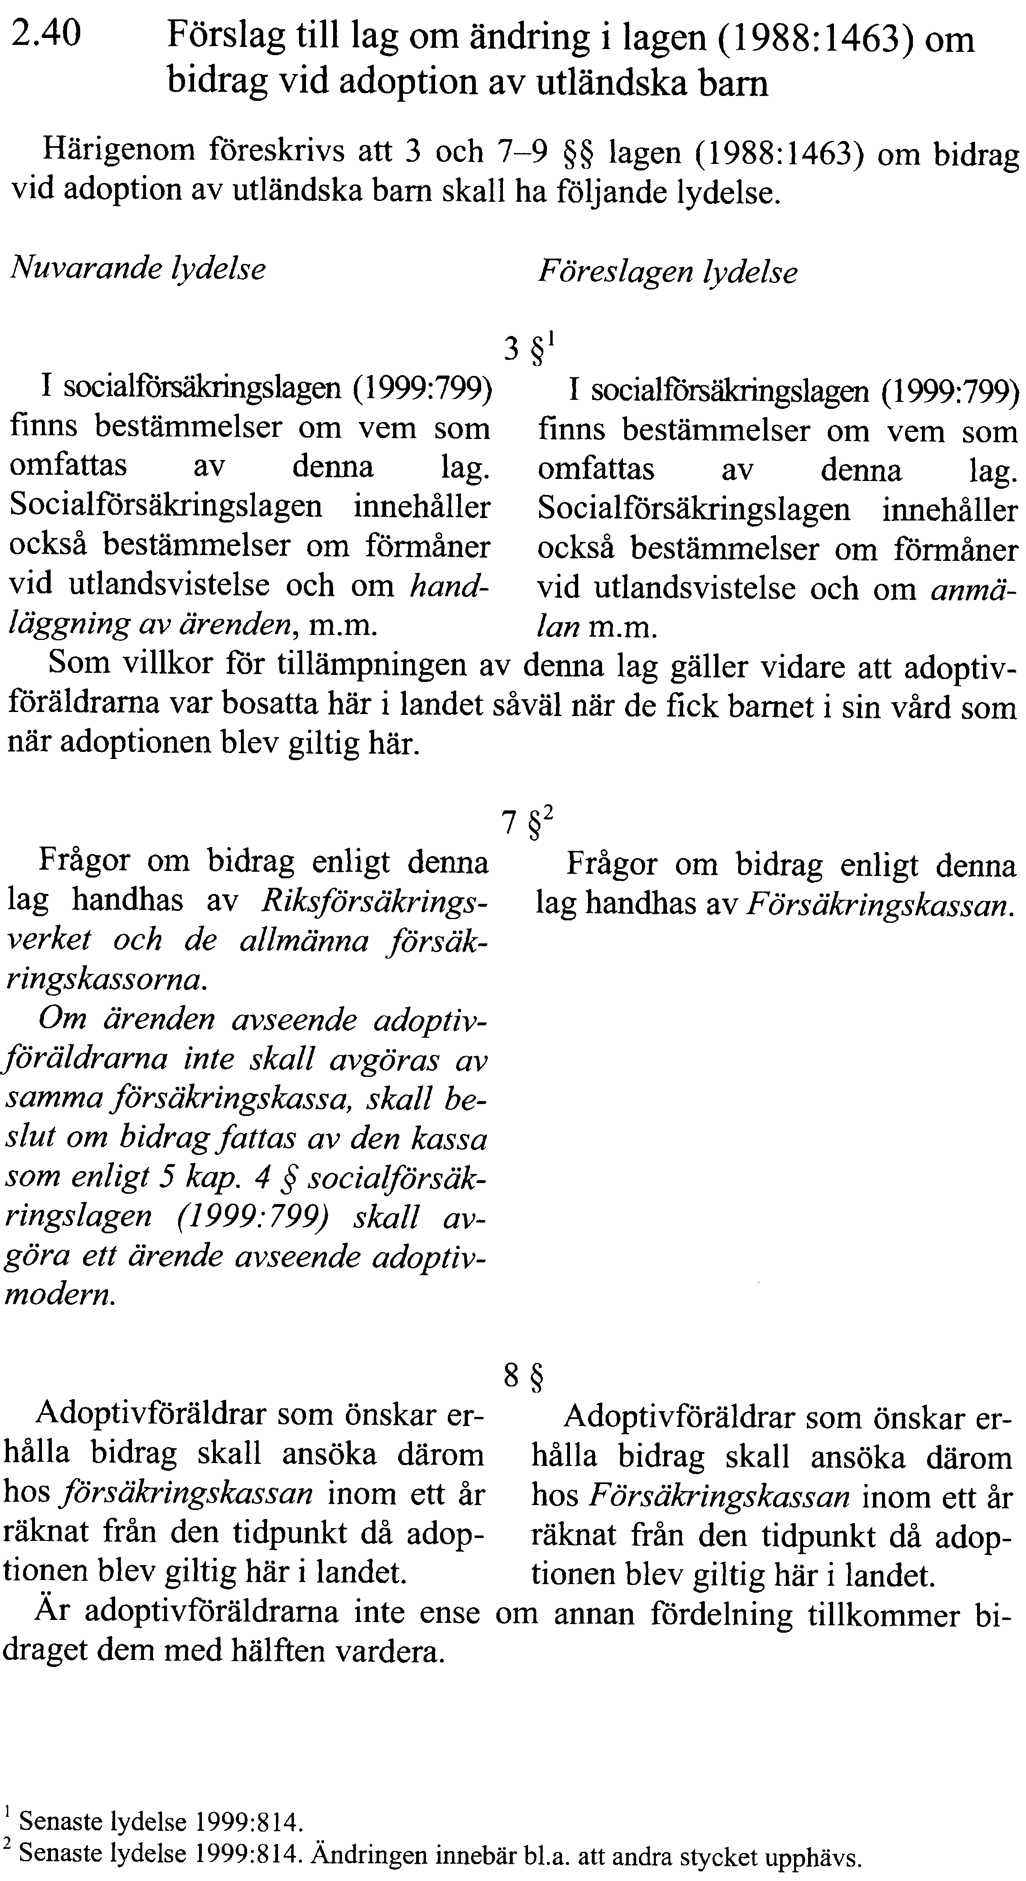

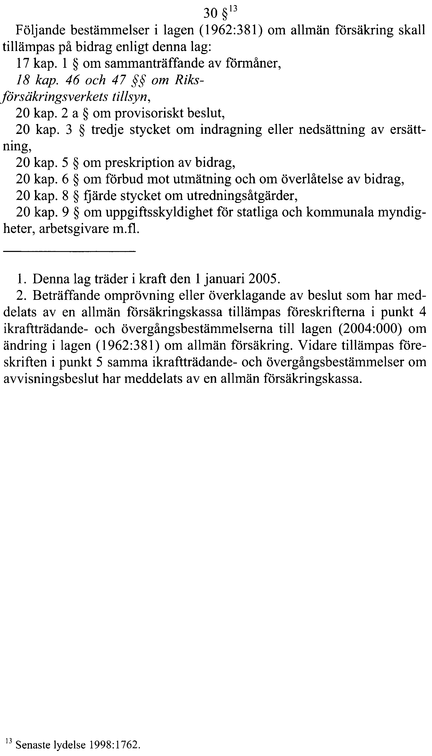

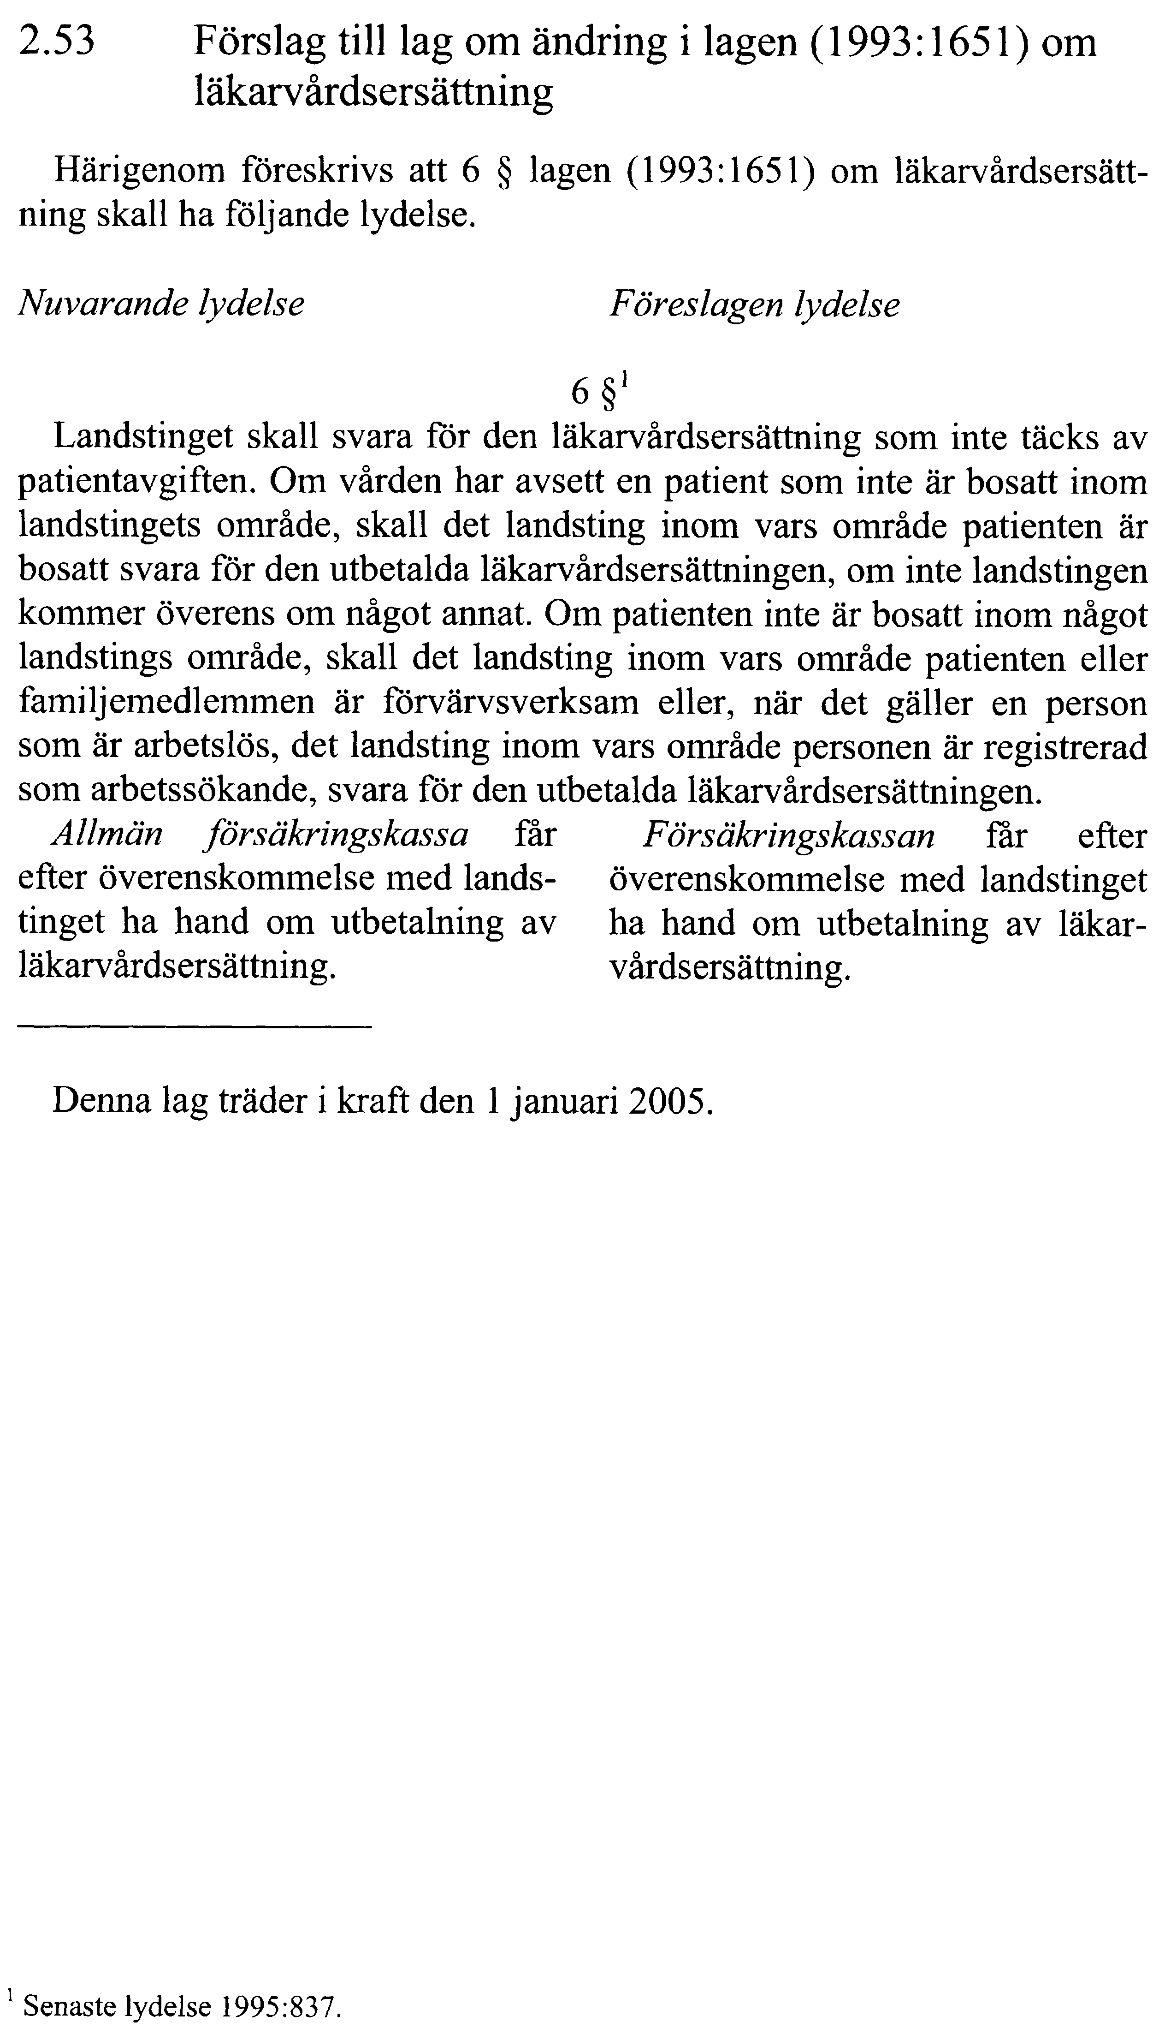
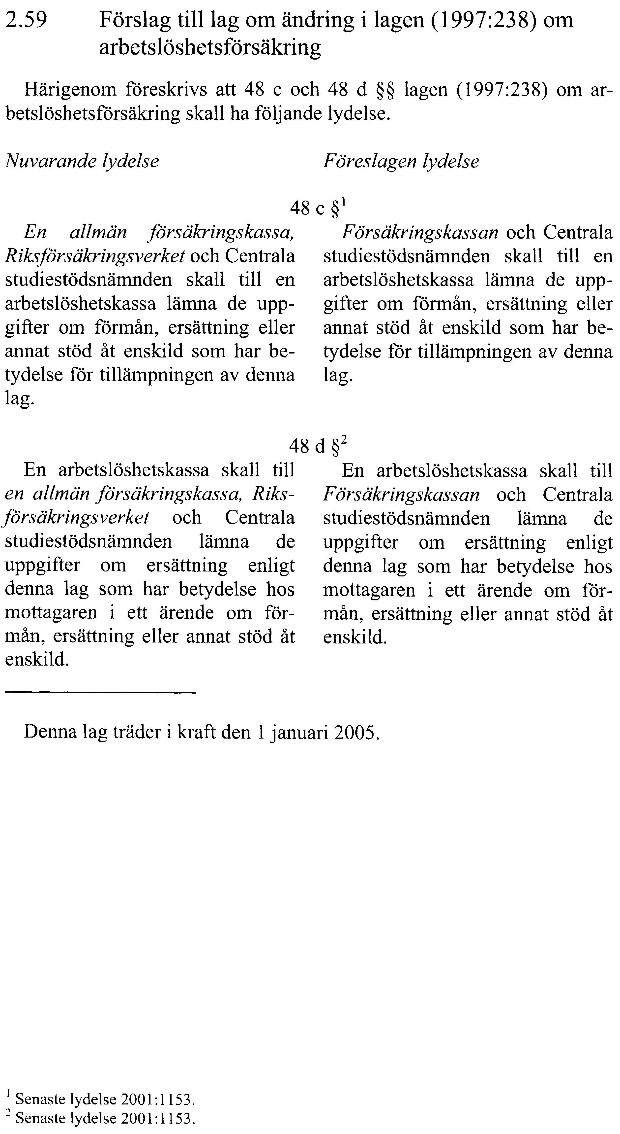
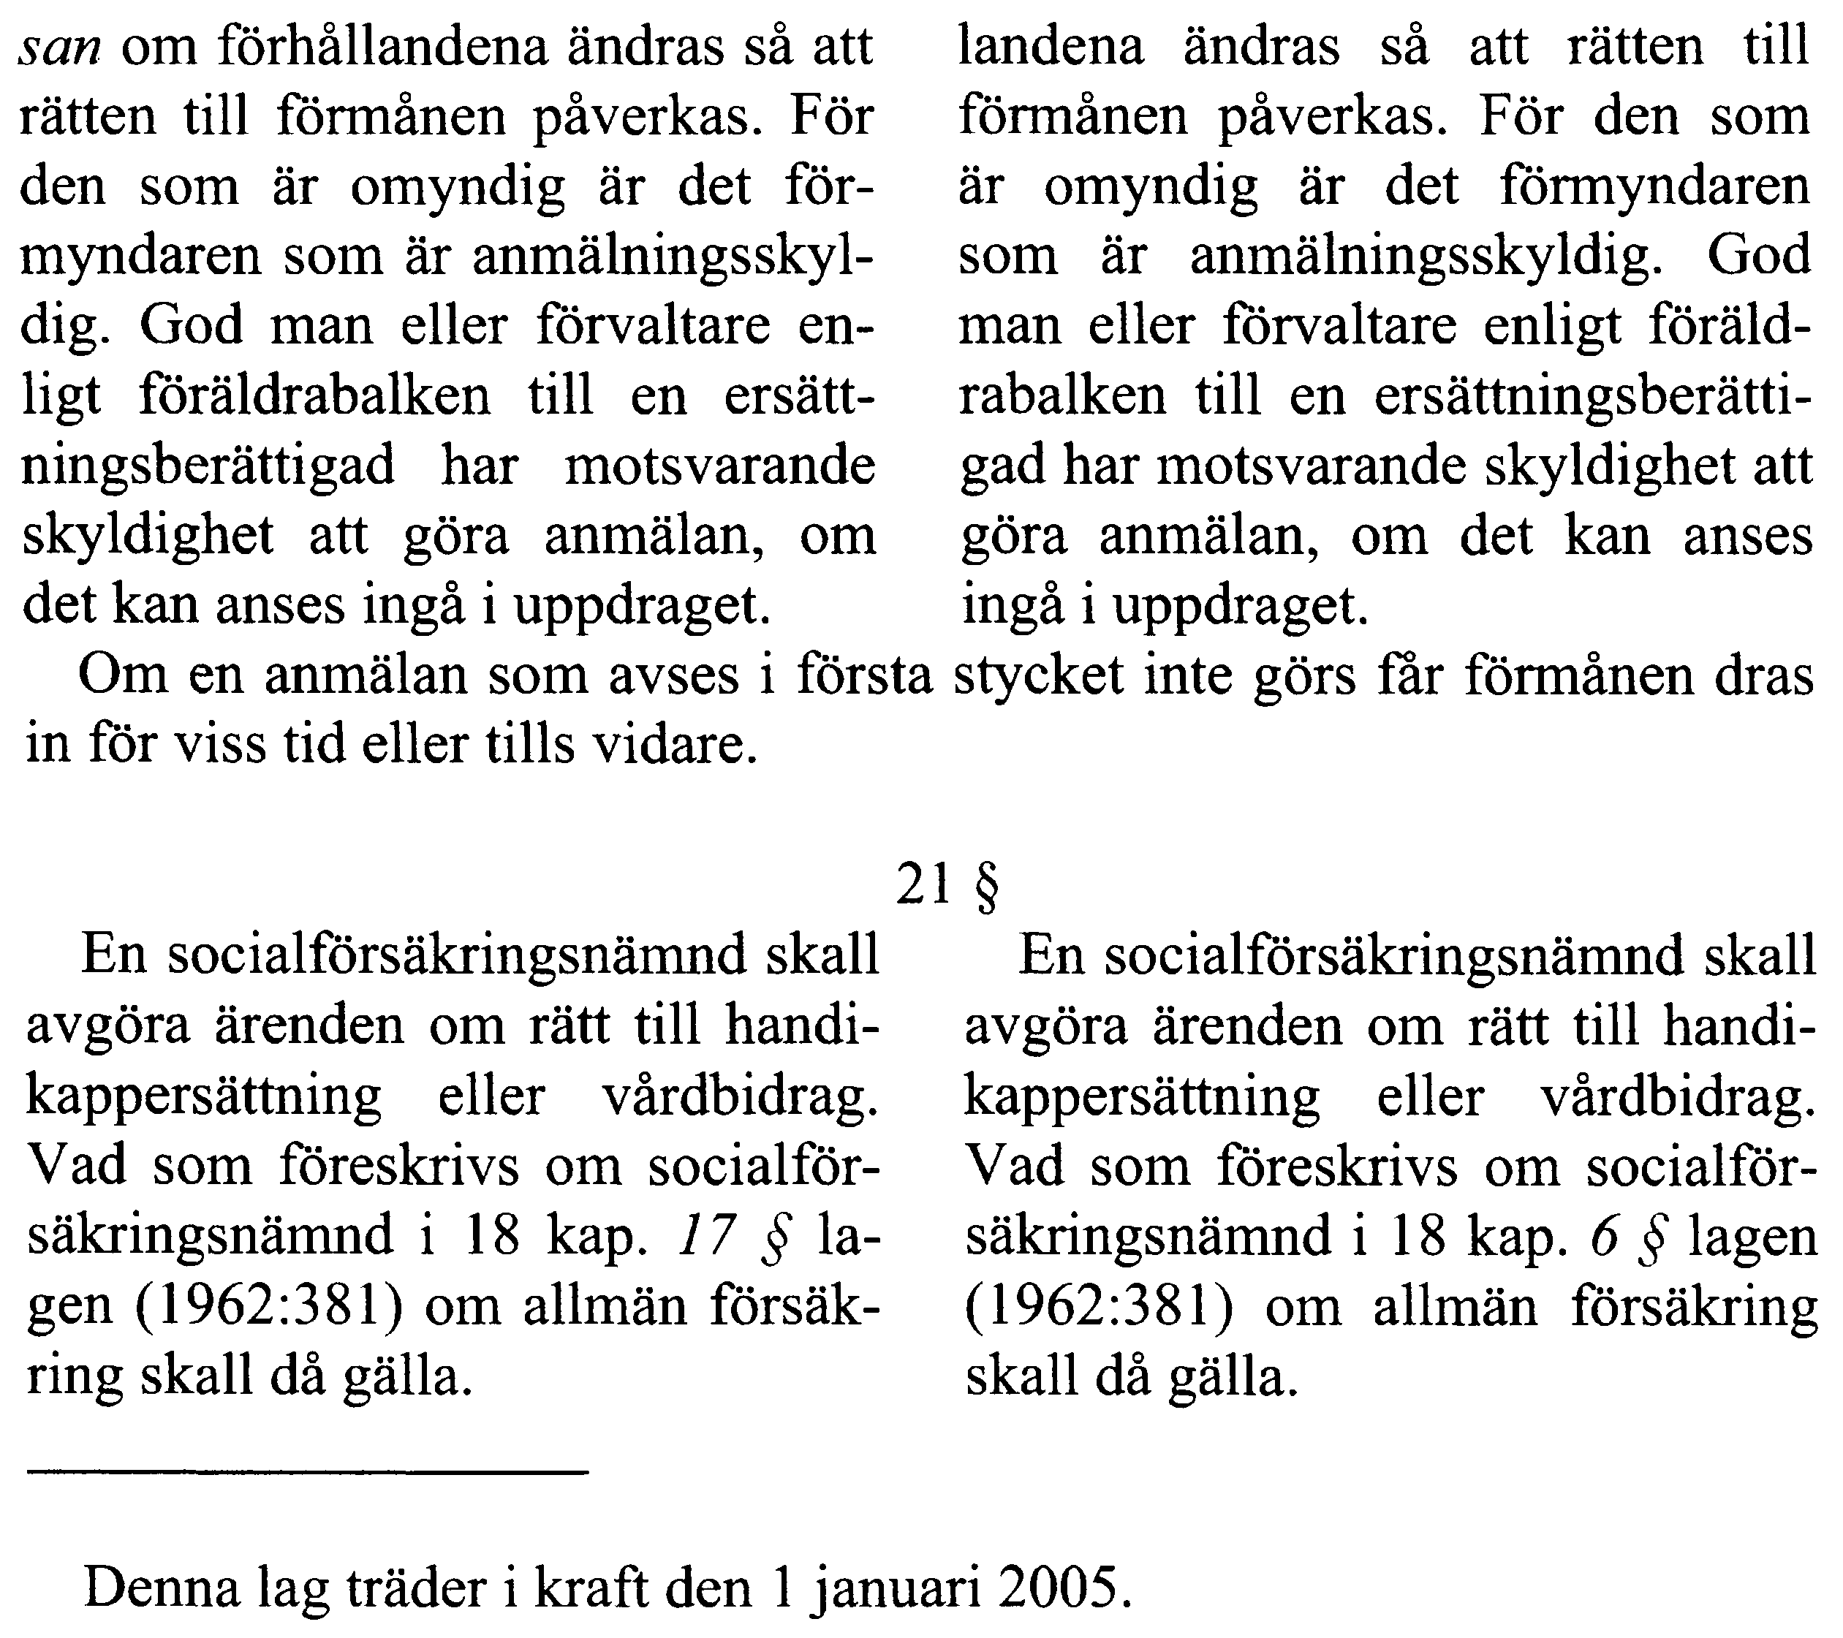

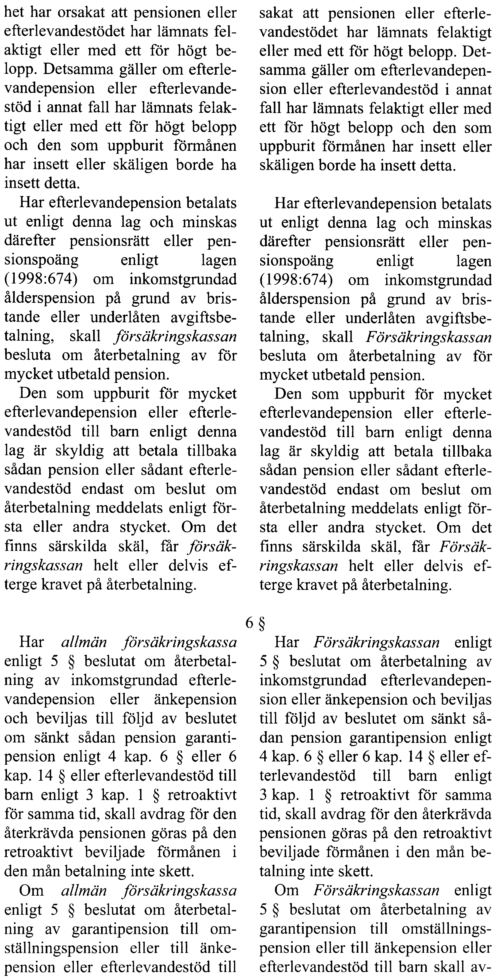
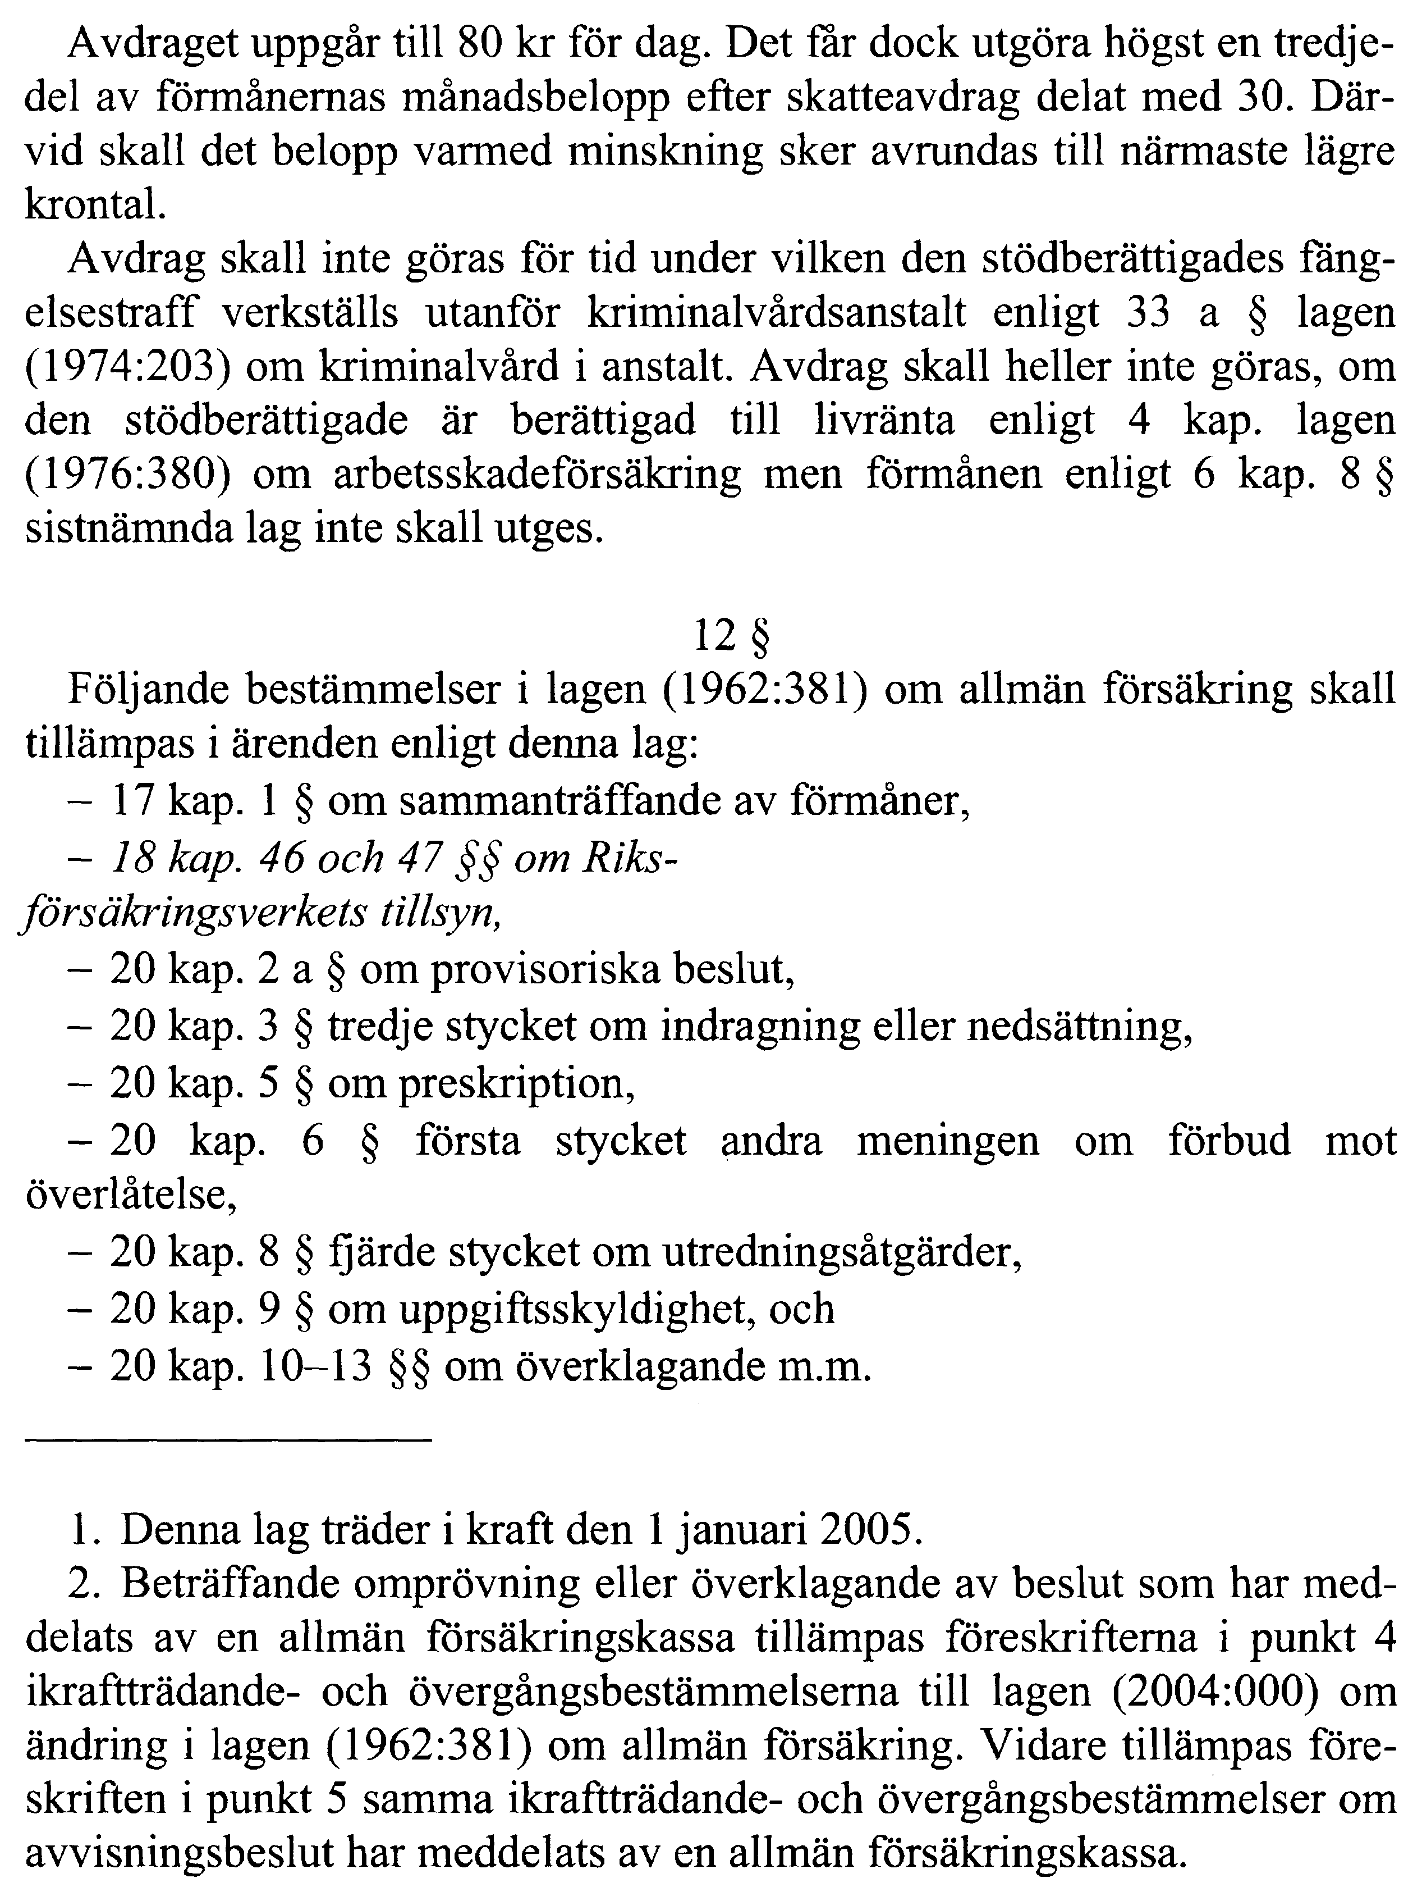

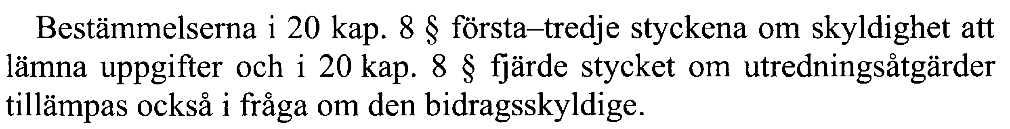
Elanders Gotab, Stockholm 2004

